

|  |
| --- |
|  |
| **NGÀNH CÔNG NGHỆ THÔNG TIN (PHÁT TRIỂN PHẦN MỀM)**   |  | | --- | | **ĐỀ TÀI**: **PHẦN MỀM QUẢN LÝ UPCOFFEE**    GIẢNG VIÊN HƯỚNG DẪN:  Nguyễn Văn Quân | | SINH VIÊN THỰC HIỆN: | | 1. Dương Văn Quốc – PH14459 2. Lương Văn Sơn – PH27833 3. Đào Gia Phong – PH26821 4. Phạm Đức Hoàn – PH21580 (Đã bỏ) | |
|  |

|  |
| --- |
| HÀ NỘI - 2022 |

Mục Lục

1 PHẦN 1: GIỚI THIỆU ĐỀ TÀI – HỆ THỐNG 8

**1.** **Lý do chọn đề tài** 8

**2.** **Quy ước của tài liệu** 9

**3.** **Bảng chú giải thuật ngữ** 9

**4.** **Mục tiêu của đề tài** 11

**5.** **Phạm vi đề tài** 12

**6.** **Tài liệu tham khảo** 12

**7.** **Bố cục tài liệu** 13

**8.** **Khảo sát, mô tả hiện trạng của hệ thống** 13

**8.1 Kế hoạch khảo sát** 13

**8.1.1 Khảo sát chủ cửa hàng** 13

**8.2 Tiến hành khảo sát** 14

**8.2.3.2 Khảo sát nghiệp vụ bán hàng** 16

**8.2.3.3 Khảo sát nghiệp vụ thống kê doanh thu** 17

**8.3 Phân tích, đánh giá** 17

**9.** **Khởi tạo và lập kế hoạch** 20

**10.** **Bối cảnh của sản phẩm** 25

**11.** **Các chức năng của sản phẩm** 25

**12.** **Đặc điểm người sử dụng** 25

**13.** **Các công nghệ sử dụng** 26

**14.** **Môi trường vận hành** 26

**15.** **Các ràng buộc về thực thi và thiết kế** 27

**16.** **Các giả định và phụ thuộc** 27

2 PHẦN 2: DATABASE 27

**1.** **ERD** 27

3 PHẦN 3: PHÂN TÍCH VÀ THIẾT KẾ 34

**1.** **Mô hình Use Case** 34

**2.** **Mô hình activity Diagram** 38

2.1 Đăng nhập 39

2.2 Đăng xuất 41

2.3 Quên mật khẩu 41

2.4 Đổi mật khẩu 43

2.5 Quản lý nhân viên 44

2.6 Quản lý bàn 44

2.7 Quản lý bán hàng 45

46

2.8 Quản lý sản phẩm 47

2.9 Quản lý hóa đơn 48

2.10 Quản lý khuyến mãi 49

2.11 Tổng hợp – thống kê 50

**3.** **Class Diagram** 52

**4.** **Cequence** 52

**Đăng nhập** 53

**5.** **Thiết kế giao diện** 56

4.1 Đăng nhập 57

4.2 Quên mật khẩu 57

4.3 Đổi mật khẩu 58

4.4 Quản lý nhân viên 59

4.5 Quản lý bàn 59

4.6 Quản lý bán hàng 60

4.7 Quản lý sản phẩm 61

4.8 Quản lý hóa đơn 61

4.9 Quản lý khuyến mãi 61

4.10 Tổng hợp – thống kê 62

4 PHẦN 4: CÁC CHỨC NĂNG 63

**1.** **Đăng nhập** 63

**2.** **Quên mật khẩu** 63

**3.** **Đổi mật khẩu** 64

**4.** **Quản ký nhân viên** 65

**5.** **Quản lý bán hàng** 67

**6.** **Quản lý sản phẩm** 68

**7.** **Quản lý khuyến mãi** 70

**8.** **Quản lý hóa đơn** 73

**9.** **Tổng hợp – thống kê** 73

5 PHẦN 5: CÁC PHI CHỨC NĂNG 74

**1.** **Yêu cầu về tính sẵn sàng** 74

**2.** **Yêu cầu về bảo mật** 74

**3.** **Yêu cầu về an toàn** 74

**4.** **Các đặc điểm chất lượng phần mềm** 75

**5.** **Các quy tắc nghiệp vụ** 75

6 PHẦN 6: KIỂM THỬ 75

7 PHẦN 7: DEMO GIAO DIỆN PHẦN MỀM 77

8 PHẦN 8 : TỔNG KẾT 81

**1.** **Thời gian phát triển dự án** 81

**2.** **Mức độ hoàn thành dự án** 81

**3.** **Những khó khăn rủi ro gặp phải và các giải quyết** 81

**4.** **Những bài học rút ra sau khi làm dự án** 82

**5.** **Kế hoạch phát triển trong tương lai** 83

**Theo dõi phiên bản tài liệu**

|  |  |  |  |
| --- | --- | --- | --- |
| Tên báo cáo | Ngày | Lý do thay đổi | Phiên bản |
| Phần mềm quản lý quán cà phê UP COFFEE | 7/11/2022 | Không thay đổi | 1.0 |

**Danh sách thành viên**

|  |  |  |  |  |  |
| --- | --- | --- | --- | --- | --- |
| STT | Họ và Tên | Mã Sinh Viên | Ngành | Điện thoại | Email |
| 1 | Lương Văn Sơn | PH27833 | UDPM |  |  |
| 2 | Dương Văn Quốc | PH14459 | UDPM |  |  |
| 3 | Đào Gia Phong | PH26821 | UDPM |  |  |
| 4 | Phạm Đức Hoàn | PH21580 | UDPM |  |  |

**Giảng viên hướng dẫn**

**Họ và tên: Nguyễn Văn Quân**

**Cơ quan công tác: Trường Cao đẳng FPT Polytechnic**

**Điện thoại: Email:**

**Ý kiến nhận xét, đánh giá của cán bộ hướng dẫn:**

**……………………………………………………………………………………………………………………………………………………………………………………………………………………………………………………………………………………………………………………………………………………………………………………………………………………………………………………………………………………………………………………………………………………………………………………………………………………………………………………………………………………………………………………………………………………………………………………………………………………………………………………………………………………………………………………………………………………………………………………………………………………………………………………………………………………………………………………………………………………………………………………………………………………………………………………………**

**Giảng viên hướng dẫn Xác nhận của bộ môn**

(Ký và ghi rõ họ tên)(Ký và ghi rõ họ tên)

**Lời Mở Đầu**

Ngày nay, với sức mạnh công nghệ hiện đại nhanh chóng giúp con người thoát khỏi những khó khăn trong công việc, cuộc sống tấp nập và hối hả ta cần phải nhanh chóng gia nhập vào thế giới, chủ động hội nhập.

Với sự phát triển nhanh chóng đó, có rất nhiều công cụ hữu ích giúp chúng ta tiết kiệm được rất nhiều thời gian và chi phí. Nhiều phần mềm trong lĩnh vực công nghệ thông tin đã được ra đời và chúng góp phần đáng kể.“Công Nghệ Thông Tin ” một lĩnh vực đầy tiềm năng đã đem lại cho con người những ứng dụng thật tiện lợi và hữu ích. Một trong những ứng dụng thiết thực mà nó đem lại là việc ứng dụng tin học vào nhiều lĩnh vực của đời sống như trong các trường học, công ty, cơ quan, xí nghiệp, bệnh viện… phần lớn đều ứng dụng tin học để giúp cho việc quản lý được dễ dàng và thuận tiện hơn. Chính vì vậy, mỗi trường học, bệnh viện… đều muốn xây dựng riêng cho mình một phần mềm quản lý chuyên nghiệp.

Vấn đề quán lý của các quán nước, quán caffee hiện nay, việc quản lý được thực hiện bằng thủ công với công cụ hỗ trợ chủ yếu là Word và Excel, nên cơ sở dữ liệu tổ chức chưa chặt chẽ, chi phí quản lý cao, việc truy xuất tìm kiếm thông tin nhân viên, đồ uống, hóa đơn mất rất nhiều thời gian, thậm chí còn gặp nhiều lỗi khi truy xuất. Do chưa có phần mềm chuyên dụng đáp ứng tốt nhu cầu quản lý tại quán nước nói chung. Dưới đây là hình ảnh minh họa phần mềm quản lý bằng excel:

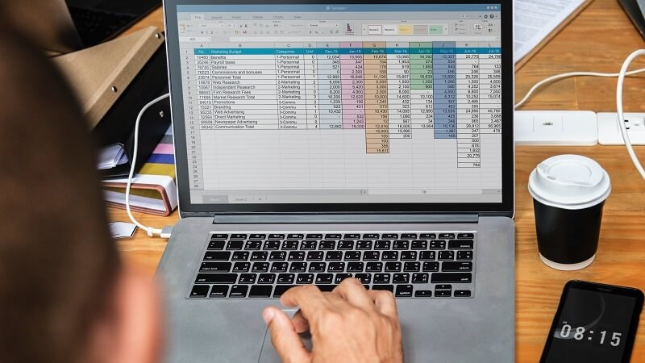

Hình ảnh mang tính chất minh họa

Nhưng bên cạnh việc xây dựng được một phần mềm quản lý hoàn thiện còn phụ thuộc vào rất nhiều yếu tố khác nhau. Việc quản lý dự án phần mềm là bước quan trọng đầu tiên trong xây dựng một đề tài lớn.

Mặc dù nhóm chúng em đã có sự cố gắng tìm hiểu trong khi thực hiện đề tài nhưng do điều kiện và thời gian có hạn, cũng như khả năng quản lý dự án chưa có nên trong bài báo cáo này chúng em không tránh khỏi những thiếu sót, chúng em rất mong nhận được sự giúp đỡ từ phía thầy cô và các bạn.

# PHẦN 1: GIỚI THIỆU ĐỀ TÀI – HỆ THỐNG

1. **Lý do chọn đề tài**

Xuất phát từ nhu cầu thực tế, các hàng quán rất cần phần mềm quản lý chuyên nghiệp để giải quyết tốt những vấn đề trên. Đặc biệt ở đây nhóm chúng em hướng tới giải quyết vấn đề quản lý của một quán caffe có tên UP COFFEE trong thành phố Hà Nội. Lý do nhóm em chọn đây là đề tài dự án vì trong một lần đi uống nước tại quán UP COFFEE, khi thanh toán em có yêu cầu xuất hóa đơn thì nhận được câu trả lời là quán chưa có phần mềm chuyên dụng nên chưa thể xuất hóa đơn, nếu xuất thủ công thì sẽ mất rất nhiều thời gian.Chính những yêu cầu thực tế này, với môn DỰ ÁN 1 – ngành UDPM nhóm chúng em muốn xây dựng dự án “Xây dựng phần mềm quản lý quán caffe UP COFFEE” mong rằng có thể góp phần giải quyết những vấn đề quản lý mà UP COFFEE đang gặp phải.

Dưới đây là ảnh hóa đơn ghi tay của quán:

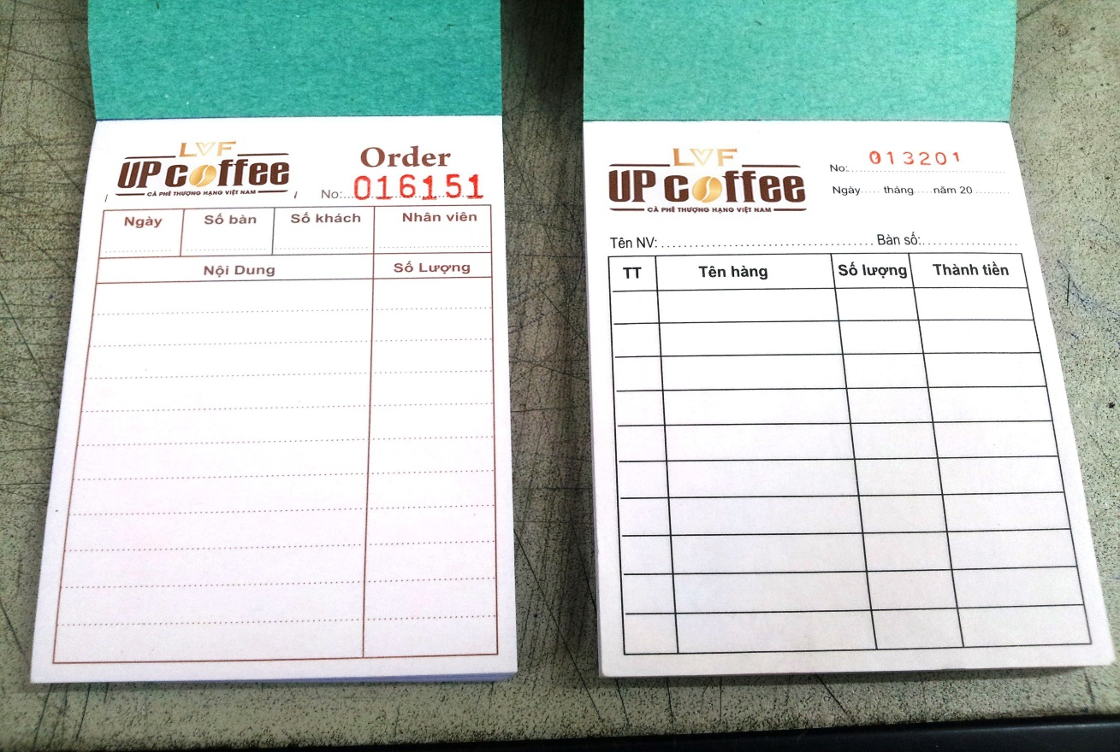

1. **Quy ước của tài liệu**

|  |  |
| --- | --- |
| **Nội dung** | **Quy ước** |
| **Khổ giấy** | A4 |
| **Font chữ** | Times New Roman |
| **Font size** | Heading 1: 18, in đậm  Heading 2: 16, in đậm  Heading 3: 14, in đậm  Nội dung: 14 |
| **Khoảng cách dòng** | 1.5 |

1. **Bảng chú giải thuật ngữ**

|  |  |  |
| --- | --- | --- |
| **STT** | **Thuật ngữ** | **Chú giải** |
| 1 | Database (DB, CSDL) | Cơ sở dữ liệu |
| 2 | SRS | Tài liệu đặc tả |
| 3 | Use Case | Use Case là một kỹ thuật được dùng trong kỹ thuật phần mềm và hệ thống để nắm bắt yêu cầu chức năng của hệ thống. Use Case mô tả sự tương tác đặc trưng giữa người dùng và hệ thống |
| 4 | Class Diagram | Mô tả kiểu của các đối tượng trong hệ thống và các loại quan hệ khác nhau tồn tại giữa chúng |
| 5 | Activity Diagram | Là bản vẽ tập trung vào mô tả các hoạt động, luồng xử lý bên trong hệ thống |
| 6 | ERD | Là sơ đồ thực thể, thể hiện các thực thể có trong database và mối quan hệ giữa chúng với nhau |
| 7 | Front-End/Client | Gồm: HTML, CSS, JAVASCRIPT được dùng để thiết kế giao diện người dùng |
| 8 | Back-End/Server | Gồm: Java, SQL,... được dùng để xử lý, gửi và nhận thông tin từ Front-End |
| 9 | Thực thể | Là những đối tượng có trong thế giới thực |
| 10 | Chuẩn hóa 1NF | Quan hệ là 1NF khi và chỉ khi miền của mỗi thuộc tính chỉ chứa các giá trị nguyên tố(không thể phân chia) và giá trị của mỗi thuộc tính chỉ chứa một giá trị từ miền đó. |
| 11 | Chuẩn hóa 2NF | Là một dạng chuẩn được sử dụng trong tiêu chuẩn hóa cơ sở dữ liệu. Dạng chuẩn 2 dựa vào khái niệm phụ thuộc hàm đầy đủ |
| 12 | Chuẩn hóa 3NF | Là một dạng chuẩn được sử dụng trong chuẩn hóa dữ liệu để kiểm tra xem liệu tất cả các thuộc tính không khóa của một quan hệ có phụ thuộc chỉ vào các khóa candidate key của quan hệ hay không. |
| 13 | Yêu cầu phi chức năng | Là những quy định về tính chất và ràng buộc cho phần mềm hay hệ thống |

1. **Mục tiêu của đề tài**

Xây dựng được hệ thống quản lý quán cà phê Up Coffee. Tài liệu báo cáo này dùng để cung cấp, mô tả một cách chi tiết cho phần mềm quản lý quán Up Coffee. Nó sẽ minh họa một cách cụ thể và thông tin chi tiết cho việc xây dựng và phát triển hệ thống. Là tài liệu tham khảo đầu vào cho các giai đoạn thiết kế, lập trình, kiểm thử trong quy trình tạo ra phần mềm này. Giá trị mà nó mang lại là giúp xây dựng và quản lý cửa hàng, đại lý một cách có hệ thống, thuận tiện, dễ dàng và chính xác. Bên cạnh đó, phần mềm còn giúp cho người quản lý hay chủ quán quản lý được doanh thu, quản lý được đồ uống, tình trạng mua bán của quán. Từ đó dễ dàng hơn trong việc quản lý, điều chỉnh chiến lược kinh doanh. Với các giá trị mà phần mềm mang lại sẽ giúp cho nhân viên dễ dàng bán hàng và kiểm soát số lượng cũng như doanh thu cuối ngày. Đối với người quản trị sẽ dễ dàng hơn trong việc quản lý tình trạng của quán từ đó điều chỉnh các chiến lược và lên kế hoạch kinh doanh. Ngoài ra, ứng dụng còn lưu trữ thông tin khách hàng thành viên, từ đó người quản trị có thể tri ân hay đưa ra các kế hoạch kinh doanh phù hợp cho loại đối tượng này.

1. **Phạm vi đề tài**

Xây dựng phần mềm quản lý quán cà phê dành cho các cửa hàng, các quán nước, hay các cửa hàng tạp hóa. Phần mềm sẽ giải quyết được các vấn đề quản lý sản phẩm, quản lý bán hàng, quản lý nhân viên, thống kê được doanh thu, hóa đơn.

1. **Tài liệu tham khảo**

|  |  |  |
| --- | --- | --- |
| **Công việc** | **Công nghệ** | **Tài liệu tham khảo** |
| Mã hóa password | SHA-512 + Salt | [Hashing a Password in Java | Baeldung](https://www.baeldung.com/java-password-hashing) |
| Lọc bảng |  | [How to dynamically filter JTable from textfield in Java](https://stackhowto.com/how-to-dynamically-filter-jtable-from-textfield-in-java/) |
| Gửi OTP |  | [Mã OTP Hoạt Động Thế Nào Và Cách Tạo Mã OTP | Phạm Tuân's Blog](https://phamtuantech.com/ma-otp-hoat-dong-the-nao-va-cach-tao-ma-otp/) |
| Xuất Excel | Apache POI | [Đọc Ghi file excel trong Java sử dụng Apache POI |](https://openplanning.net/11259/doc-ghi-file-excel-trong-java-su-dung-apache-poi) |
|  |  |  |

1. **Bố cục tài liệu**

Tài liệu đặc tả dự án phần mềm quản lý quán cà phê UPCOFFEE gồm Phần mở đầu và 8 mục lớn.

**Phần mở đầu gồm:** Trang bìa, mục lục, danh sách thành viên, giảng viên hướng dẫn, lời cảm ơn và tóm tắt nội dung dự án.

**Phần 1:** Giới thiệu đề tài – hệ thống

**Phần 2:** Thiết kế cơ sở dữ liệu:

Xác định thực thể, chuẩn hóa cơ sở dữ liệu, sơ đồ ERD, phân tích ERD và tổng kết

**Phần 3:** Phân tích và thiết kế

Mô hình Use Case, mô hình Activity Diagram, Class Diagram, thiết kế giao diện

**Phần 4:** Các chức năng

**Phần 5:** Các phi chức năng

Bao gồm: Yêu cầu về tính sẵn sàng, yêu cầu về an toàn, yêu cầu về bảo mật, các đặc điểm chất lượng phần mềm, các quy tắc nghiệp vụ

**Phần 6:** Kiểm thử

**Phần 7:** Tổng kết

Thời gian phát triển dự án, mức độ hoàn thành dự án, các khó khăn và rủi ro gặp phải và cách giải quyết, những bài học rút ra, kế hoạch phát triển trong tương lai

**Phần 8:** Các yêu cầu khác

1. **Khảo sát, mô tả hiện trạng của hệ thống**

**8.1 Kế hoạch khảo sát**

**8.1.1 Khảo sát chủ cửa hàng**

|  |  |
| --- | --- |
| **Đối tượng** | **Chủ quán cà phê UpCoffee** |
| Hình thức khảo sát | Offline |
| Địa điểm | Ngõ 82 Dịch Vọng Hậu, Cầu Giấy, Hà Nội |
| Người lên câu hỏi khảo sát | Dương Văn Quốc  Lương Văn Sơn  Đào Gia Phong  Phạm Đức Hoàn |
| Người đi khảo sát | Dương Văn Quốc  Lương Văn Sơn  Đào Gia Phong  Phạm Đức Hoàn |
| Thời gian khảo sát | **07/11/2022 – 10/11/2022** |
| Mục tiêu | Xác định được những thành phần sau cho hệ thống:   1. Đối tượng sử dụng 2. Nghiệp vụ 3. Chức năng 4. Thực thể |

**8.2 Tiến hành khảo sát**

**8.2.1 Khảo sát hiện trạng cửa hàng**

|  |  |
| --- | --- |
| **Người được khảo sát: Chủ quán cà phê UpCoffee** | |
| **Câu hỏi** | **Câu trả lời** |
| 1. **Anh/chị có thể cho biết hiện tại cửa hàng mình đang quản lý cửa hàng bằng phương thức thủ công hay phần mềm quản lý ạ?** | Hiện tại cửa hàng đang quản lý bằng phần mềm quản lý bán hàng. Tuy nhiên phần mềm hiện tại đang khá cũ và chưa được tối ưu. |
| 1. **Cụ thể các hạn chế của phần mềm mà anh/chị đang nhận thấy là gì ạ?** | Hiện tại phần mềm chỉ quản lý được các giao dịch tại quầy nhưng trong thực tế cửa hàng có nhiều đơn đặt hàng qua số điện thoại khiến việc quản lý, thống kê lại doanh thu phải tích hợp trên phần mềm lẫn file excel của các đơn đặt hàng. Các chương SRS UDPM 10 | Trang trình khuyến mãi mà cửa hàng áp dụng chưa thể tạo trên phần mềm mà chỉ có thể nhập giảm giá khi thanh toán. |

**8.2.2 Khảo sát mong muốn của chủ quán**

|  |  |
| --- | --- |
| **Người được khảo sát: Chủ quán cà phê UpCoffee** | |
| **Câu hỏi** | **Câu trả lời** |
| 1. **Anh/chị mong muốn phần mềm của mình có thêm những chức năng, tính năng mới nào?** | Cửa hàng mong muốn có một phần mềm quản lý mới, chuyên nghiệp hơn, phù hợp với quán hơn. Có thể quản lý được nhân viên, đồ uống, có chức năng bán hàng, có thống kê hóa đơn và doanh thu. Và quán đang chuẩn bị triển khai các chương trình khuyến mãi trong các dịp lễ tết, nên rất cần một phần mềm cung cấp đủ các chức năng đó. |

**8.2.3 Khảo sát nghiệp vụ**

Mục đích:

* Xác định đối tượng tham gia vào hệ thống

* Xác định thông tin cần quản lý

**8.2.3.1 Khảo sát nghiệp vụ quản lý đồ uống**

|  |  |
| --- | --- |
| **Người được khảo sát: Chủ quán cà phê UpCoffee** | |
| **Câu hỏi** | **Câu trả lời** |
| 1. **Thông thường anh/chị cần quản lý những thông tin gì của đồ uống?** | Những thông tin cần lưu ý khi quản lý đồ uống bao gồm: Loại đồ uống, tên đồ uống, đơn vị đồ uống (size), đơn giá, trạng thái |
| 1. **Quán xử lý thế nào khi nguyên liệu làm một đồ uống bị hết?** | Tình huống này khi khách hàng order, nhân viên thu ngân sẽ báo với nhân viên pha chế, nếu nhân viên pha chế báo hết đồ, thì bên mình sẽ báo lại cho khách hàng, để khách hàng có thể chọn một loại đồ uống khác. |

**8.2.3.2 Khảo sát nghiệp vụ bán hàng**

|  |  |
| --- | --- |
| **Người được khảo sát: Chủ quán cà phê UpCoffee** | |
| **Câu hỏi** | **Câu trả lời** |
| 1. **Về cách thức buôn bán của quán mình như thế nào ạ?** | Hiện tại, quán sẽ cung cấp một số đồ uống nhất định và lên menu cho khách chọn và sử dụng tại quán hoặc mang về (tùy sự lựa chọn của khách hàng). Ngoài ra thì bên mình chưa có ý định triển khai bán online. |
| 1. **Hiện tại bên mình có hay xảy ra hiện tượng treo phần mềm, hay xuất hóa đơn bị lỗi không và cách xử lý của mình như thế nào ạ?** | Vì phần mềm mà quán đang dùng đã cũ và không được update phiên bản mới, nên việc đang sử dụng mà bị treo là có xảy ra, một số lúc khi xuất hóa đơn cũng đều báo lỗi. Khi đó thì thu ngân sẽ phải sử dụng excel trong khi đợi phản hồi từ phần mềm, còn khi xuất hóa đơn lỗi, thì sẽ báo thẳng cho khách hàng. |

**8.2.3.3 Khảo sát nghiệp vụ thống kê doanh thu**

|  |  |
| --- | --- |
| **Người được khảo sát: Chủ quán cà phê UpCoffee** | |
| **Câu hỏi** | **Câu trả lời** |
| 1. **Hiện tại quán mình thống kê hóa đơn, thống kê doanh thu như thế nào?** | Bên mình đang thống kê theo ngày, tháng, năm. |
| 1. **Hình thức lưu trữ doanh thu, hóa đơn của quán là gì?** | Thống kê hóa đơn, thống kê doanh thu đều sử dụng excel để lưu trữ |

**8.3 Phân tích, đánh giá**

**\*** Các chủ quán hầu hết đang sử dụng các biện pháp quản lý truyền thống hoặc các phần mềm đã quá cũ, chưa cập nhật những công nghệ, giải pháp mới, tối ưu hơn.

**\*** Phần mềm sẽ tập trung vào mong muốn của khách hàng và phát triển phần mềm mong muốn đem tới khách hàng phần mềm hữu ích, hỗ trợ tốt nhất cho việc đánh giá và quản lý cửa hàng.

**\*** Dựa vào kết quả khảo sát nghiệp vụ thì nhóm chúng em rút ra được những kết luận như sau:

➢ Nghiệp vụ quản lý bán hàng - Qua khảo sát, hiện nay các cửa hàng đều bán hàng dựa trên nhu cầu, mong muốn hoặc sự chọn lựa của khách hàng. Ngoài ra còn một hình thức bán hàng mới mà ít cửa hàng áp dụng sử dụng đó là đặt hàng trực tuyến/qua số điện thoại

➢ Nghiệp vụ quản lý thống kê - Các cửa hàng hầu như sẽ thống kê doanh thu bằng cách tổng hợp lại tất cả lượng thu-chi trong ngày vào thời điểm cuối ngày. Hàng tháng cửa hàng sẽ tính tổng lượng thu chi và lập báo cáo.

➢ Lập báo cáo: - Cửa hàng sẽ lập báo cáo về doanh thu, hóa đơn hàng ngày vào thời điểm cuối ngày. Hàng tháng, hàng quý sẽ có báo cáo tổng hợp

**8.4 Kết luận**

Dựa vào khảo sát, nhóm chúng em đã xây dựng được phạm vi hệ thống “Phần mềm quản lý quán cà phê UpCoffee” như sau:

* Phần mềm được xây dựng phù hợp với những cửa hàng, quán caffee, hay các hàng quán có kinh doanh các loại mặt hàng khác.

* Đối tượng được hướng đến là nhân viên và chủ quán sử dụng phần mềm để quản lý nghiệp vụ.

* Các chức năng được thiết kế theo nhu cầu của chủ quán để có thể giải quyết vấn đề khó khăn, hạn chế trong quản lý ở các phần mềm hiện đang sử dụng vì vậy chúng ta có thể phát triển theo những chức năng sau:

➢ Quản lý nhân viên

➢ Quản lý đồ uống

➢ Quản lý đơn vị đồ uống

➢ Quản lý bán hàng

➢ Chương trình khuyến mãi

➢ Tổng hợp - thống kê - báo cáo

* Một số thực thể cần có trong dự án:

➢ Nhân viên

➢ Đồ uống

➢ Hóa đơn

➢ Khuyến mãi

* Một số nghiệp vụ cần thiết cho hệ thống:

➢ Nhân viên cần nhập số tài khoản, mật khẩu để truy cập được vào phần mềm. Trong trường hợp quên mật khẩu nhân viên có thể sử dụng tính năng quên mật khẩu để lấy lại mật khẩu của mình.

➢ Khi đăng nhập vào phần mềm sẽ hiện lên màn hình chính bao gồm đầy đủ các chức năng cần thiết trong phần mềm.

➢ Chủ quán sẽ được truy cập vào tất cả các chức năng có trong phần mềm, còn nhân viên sẽ không được truy cập vào chức năng quản lý nhân viên, chỉ được xem sản phẩm và các chương trình khuyến mãi không được phép thêm, sửa, xóa.

1. **Khởi tạo và lập kế hoạch**
   1. **Khởi tạo dự án**

**a, Các hoạt động**

|  |  |  |
| --- | --- | --- |
| **STT** | **Thành Viên** | **Công Việc** |
| 1 | Lương Văn Sơn | Design, Back-end, Tester |
| 2 | Dương Văn Quốc | Tài liệu, Design, Back-end, Tester |
| 3 | Đào Gia Phong | Design, Back-end, Tester |
| 4 | Phạm Đức Hoàn | Tài liệu, Design, Back-end, Tester |

* **Nguyên tắc hoạt động nhóm:**

|  |  |
| --- | --- |
| **STT** | **Nguyên tắc** |
| **1** | Có mục tiêu chung, cả nhóm đưa ra trọng tâm rõ ràng |
| **2** | Phân công hiệu quả |
| **3** | Tôn trọng ý kiến của các thành viên, lắng nghe, thấu hiểu |
| **4** | Không được vắng mặt trong mỗi buổi họp nhóm |
| **5** | Giao tiếp hiệu quả, giải quyết xung đột nội bộ |

* **Thời gian hoạt động nhóm:**

Bắt đầu: 07/11/2022 Kết thúc: 16/12/2022

|  |  |  |  |  |  |  |
| --- | --- | --- | --- | --- | --- | --- |
| **Task Mode** | **Task Name** | **Duration** | **Start** | **Finish** | **Predecessore** | **Resource**  **Name** |
| **TK01** | **SRS** | **6 day** | **07/11/2022** | **12/11/2022** |  |  |
| TK01.1 | Khảo sát yêu cầu dự án | 3 day | 09/11/2022 | 12/11/2022 | 3 | Cả nhóm |
| TK01.2 | Phân tích và mô tả yêu cầu sơ bộ | 2 day | 10/11/2022 | 12/11/2022 | 4 | Quốc, Hoàn |
| TK01.3 | Thiết kế Use Case | 2 day | 10/11/2022 | 12/11/2022 | 5 | Sơn |
| TK01.4 | Đặc tả các US | 1 day | 11/11/2022 | 12/11/2022 | 6 | Sơn |
| **TK02** | **Thiết kế CSDL** | **5 day** | **12/11/2022** | **16/11/2022** |  |  |
| TK02.1 | Thiết kế ERD | 2 day | 12/11/2022 | 13/11/2022 | 8 | Phong |
| TK02.2 | Mô tả entity | 2 day | 12/11/2022 | 13/11/2022 | 9 | Phong |
| TK02.3 | Cài đặt CSDL trên SQL Server | 3 day | 13/11/2022 | 15/11/2022 |  | Quốc |
| **TK03** | **Thiết kế Mockup** | **5 day** | **08/11/2022** | **12/11/2022** |  |  |
| TK03.1 | Nghiên cứu và hoàn thiện dự án | 2 day | 08/11/2022 | 09/11/2022 | 11 | Hoàn, Sơn |
| TK03.2 | Nghiên cứu và hoàn thiện các công nghệ mới | 2 day | 09/11/2022 | 10/11/2022 | 13 | Quốc, Phong |
| TK03.3 | Thiết kế Test case | 1 day | 11/11/2022 | 12/11/2022 | 14 | Cả nhóm |
| **TK04** | **Code** | **3 day** | **12/11/2022** | **14/11/2022** |  |  |
| Tk04.1 | Tạo các Entity | 1 day | 12/11/2022 | 12/11/2022 | 16 | Quốc |
| TK04.2 | Tạo các DAO | 1 day | 13/11/2022 | 13/11/2022 | 17 | Sơn, Phong |
| TK04.3 | Tạo các Heper | 1 day | 14/11/2022 | 14/11/2022 | 18 | Hoàn |
| **TK05** | **Hoàn thiện GD1** | **11 day** | **14/11/2022** | **24/11/2022** |  |  |
| TK05.1 | Thiết kế giao diện | 2 day | 14/11/2022 | 15/11/2022 | 20 | Cả nhóm |
| TK05.2 | Viết mã quản lý bán hàng | 3 day | 14/11/2022 | 16/11/2022 | 21 | Phong |
| Tk05.3 | Viết mã quản lý nhân viên, login | 2 day | 14/11/2022 | 16/11/2022 | 22 | Hoàn |
| TK05.4 | Viết mã quản lý sản phẩm, loại sp, đơn vị sản phẩm | 3 day | 15/11/2022 | 17/11/2022 | 23 | Quốc |
| TK05.5 | Viết mã tổng hợp – thống kê | 3 day | 17/11/2022 | 20/11/2022 | 24 | Sơn |
| TK05.6 | Kiểm thử đơn vị | 4 day | 20/11/2022 | 24/11/2022 | 25 | Cả nhóm |
| **TK6** | **Hoàn thiện GD2** | **3 day** | **25/11/2022** | **28/11/2022** |  | **Cả nhóm** |

**b, Xác định đối tượng sử dụng phần mềm**

Dựa vào khảo sát, nhóm phát triển nhận thấy có 2 đối tượng sử dụng phần mềm chính là: Chủ quán/Quản lý và Nhân viên

**c, Phương pháp phát triển phần mềm**

Mô hình thác nước (Waterfall Model) là một phương pháp quản lý dự án dựa trên quy trình thiết kế tuần tự và nối tiếp nhau, giai đoạn mới chỉ được bắt đầu khi giai đoạn trước nó đã hoàn thành. Do đó, nhóm đã thống nhất sử dụng mô hình Waterfall vì: 1. Các yêu cầu chức năng đã rõ ràng ngay từ đầu. 2. Các thành viên nắm vững công nghệ, chuyên môn, kỹ thuật cao. 3. Dự án được xác định là ngắn hạn (khoảng 1 tháng). 4. Đã chia các mốc làm việc và khung thời gian cụ thể.

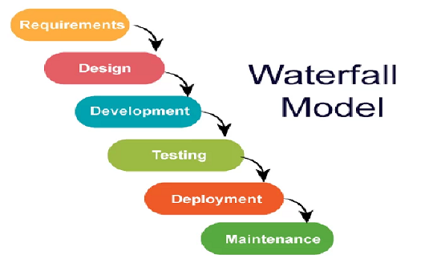

Hình 1: Mô hình thác nước

**d, Đánh giá tính khả thi của dự án**

Dựa vào khảo sát, dự án phần mềm quán lý quán cà phê Up Coffee là công cụ giúp các quán nước, nhà hàng quản lý bán hàng, doanh thu, sản phẩm một cách tiện lợi và bảo mật. Đây là phần mềm phù hợp với các cửa hàng vừa và nhỏ chưa sử dụng phần mềm công nghệ cao vào quán lý.

1. **Bối cảnh của sản phẩm**

Với nhu cầu uống nước, cà phê của người dân ngày càng tăng cao. Việc quản lý bằng cách thủ công hay bằng các phần mềm cũ đã không còn đạt hiệu quả như trước. Chính vì vậy, phần mềm này ra đời giúp các chủ hàng quán có thể quản lý được đồ uống, nhân viên, quy trình bán hàng, … được linh hoạt và hiệu quả hơn.

1. **Các chức năng của sản phẩm**

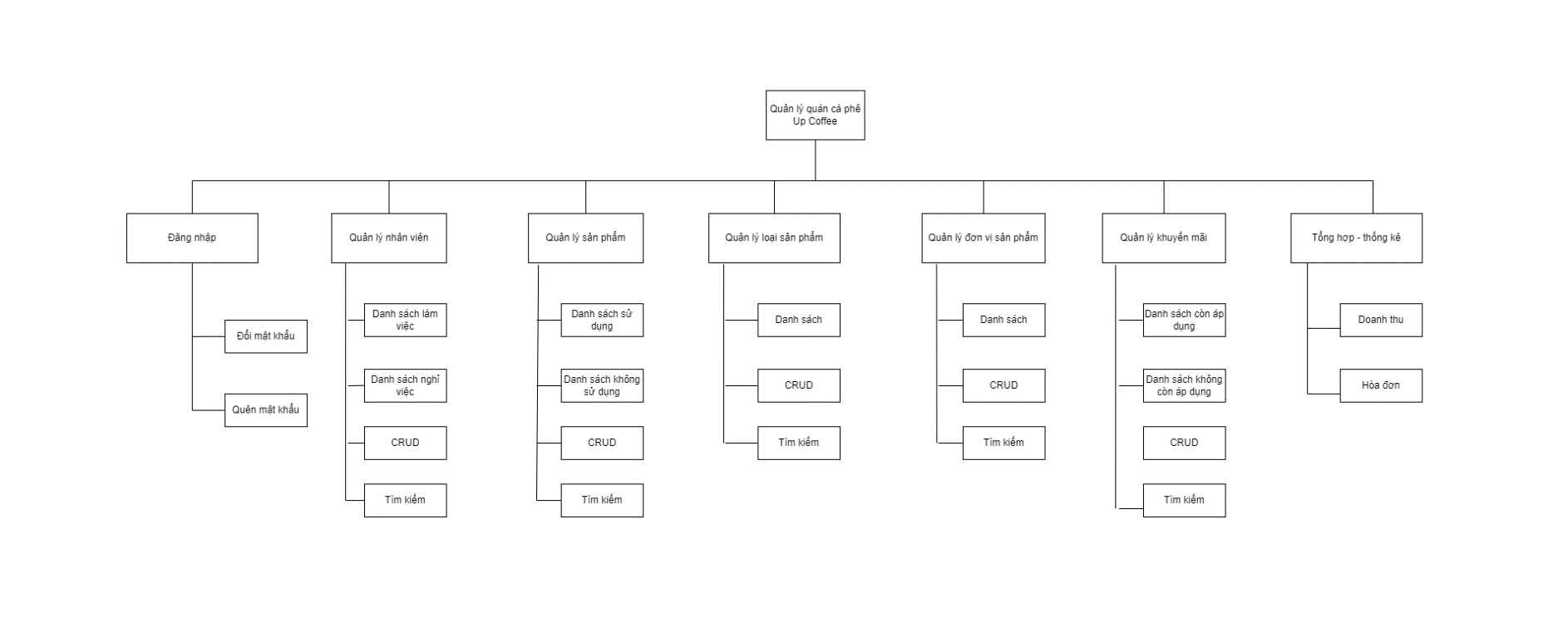Hình 2: Các chức năng của phần mềm

1. **Đặc điểm người sử dụng**

Dựa vào khảo sát, chúng tôi nhận định được đặc điểm của người sử dụng hệ thống gồm có:

* Chủ quán/quản lý: sẽ sử dụng toàn bộ chức năng của hệ thống

* Nhân viên: sẽ sử dụng toàn bộ chức năng trừ các chức năng như: quản lý nhân viên, quản lý đồ uống, quản lý đơn vị đồ uống, quản lý loại đồ uống, quản lý khuyến mãi.

1. **Các công nghệ sử dụng**

|  |  |  |  |  |
| --- | --- | --- | --- | --- |
|  |  |  |  |  |
| Diagram | Github | NetBean | GoogleMeet | Sql Server |

1. **Môi trường vận hành**

|  |  |  |
| --- | --- | --- |
| Ngôn ngữ lập trình | Front-End | Java Swing |
| Back-End | Java |
| Cơ sở dữ liệu | Microsoft SQL Server 2018 | |

**Yêu cầu phần cứng:**

1. Ram tối thiếu 4GB
2. Chạy được trình duyệt tối thiểu 32 Bit

|  |  |
| --- | --- |
| **Hệ điều hành** | **Yêu cầu** |
| Window | Window XP trở lên |
| Symbian OS | Symbian OS 10.1 |
| Linux | Kali Linux trở lên |

1. **Các ràng buộc về thực thi và thiết kế**

**Ràng buộc thực tế**

|  |  |
| --- | --- |
| **Giao diện** | Theo chuẩn Material Design |
| **Phần mềm** | Chạy trên nền tảng IDE |
| **Giao diện** | Chạy được trên đa nền tảng |
| **JDK** | 1.8 trở lên |
| **Cơ sở dữ liệu** | SQL Server |
| **JRE** | JRE 10 trở lên |

1. **Các giả định và phụ thuộc**

* Máy tính bắt buộc phải kết nối mạng Lan cục bộ.

* Phần mềm hỗ trợ sao lưu hệ thống theo thời gian định sẵn.

* Có thể tích hợp và sử dụng các nguồn dữ liệu khác

# PHẦN 2: DATABASE

1. **ERD**

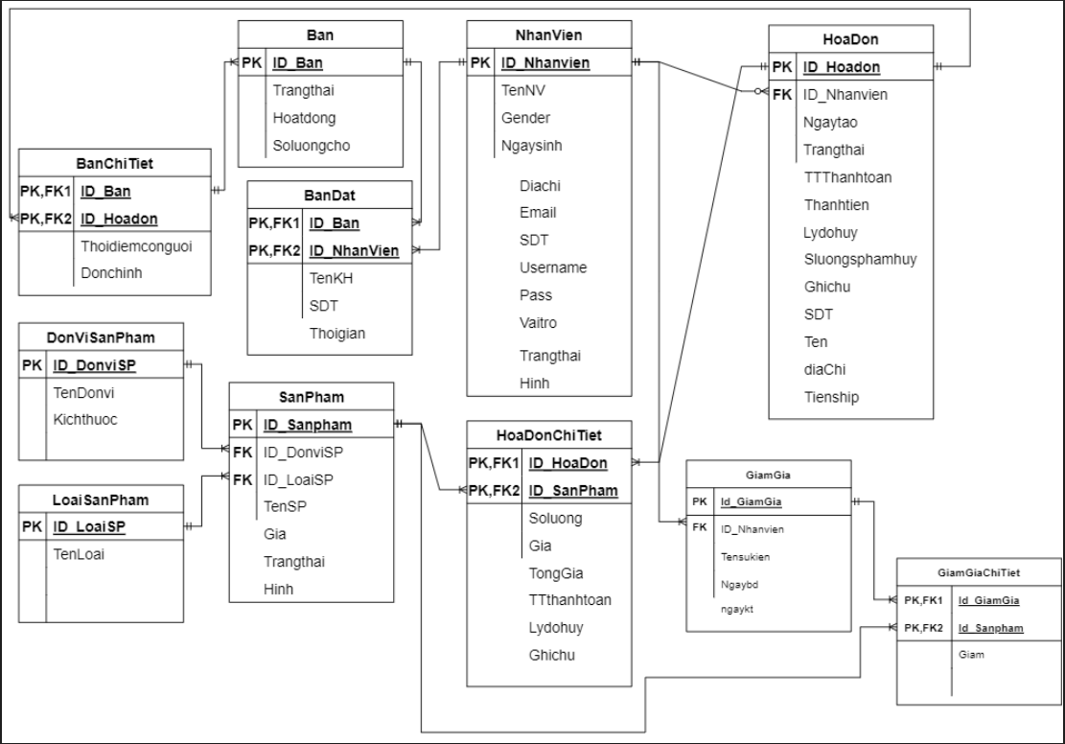

Hình 3: Sơ đồ ERD

|  |  |  |  |  |
| --- | --- | --- | --- | --- |
| **Tên bảng** | **Thuộc tính** | **Kiểu dữ liệu** | **Ràng buộc** | **Ghi chú** |
| Nhanvien | ID_Nhanvien | Nvarchar(10) | PK | Id nhân viên |
| TenNV | Nvarchar(50) | Not null | Tên nhân viên |
| Gender | bit | Not null | Giới tính |
| Ngaysinh | date | Not null | Ngày sinh |
| Diachi | Nvarchar(100) | Not null | Địa chỉ |
| Email | Nvarchar(100) | Not null | Email |
| SDT | Varchar(10) | null | Số điện thoại |
| Username | Varchar(50) | Not null | Tài khoản |
| Pass | Varchar(50) | Not null | Mật khẩu |
| Vaitro | bit | Not null | Vai trò  0 – nhân viên  1 – quản lý |
| Trangthai | bit | Not null | Trạng thái:  0 – Không làm việc  1 – làm việc |
| Hinh | Nvarchar(100) | null | Hình ảnh |

|  |  |  |  |  |
| --- | --- | --- | --- | --- |
| **Tên bảng** | **Thuộc tính** | **Kiểu dữ liệu** | **Ràng buộc** | **Ghi chú** |
| SanPham | ID_SanPham | Varchar(10) | PK, not null | Mã sản phẩm |
| TenSP | Nvarchar(50) | notnull | Tên sản phẩm |
| Gia | int | Not null | Giá |
| ID_DonviSP | Varchar(10) | FK,notnull | Mã đơn vị |
| ID_LoaiSP | Varchar(10) | FK,notnull | Mã loại |
| TrangThai | bit | Not null | Trạng thái:  1 – còn đồ  0 – hết đồ |
| Hinh | Nvarchar(100) | null | Hình |

|  |  |  |  |  |
| --- | --- | --- | --- | --- |
| **Tên bảng** | **Thuộc tính** | **Kiểu dữ liệu** | **Ràng buộc** | **Ghi chú** |
| DonViSanPham | ID_DonviSP | Int | PK, notnull | Mã đơn vị |
| TenDonVi | Nvarchar(50) | notnull | Tên đơn vị |
| KichThuoc | Int | notnull | Kích thước |
| ThemTien | int | notnull | Tiền upsize |

|  |  |  |  |  |
| --- | --- | --- | --- | --- |
| **Tên bảng** | **Thuộc tính** | **Kiểu dữ liệu** | **Ràng buộc** | **Ghi chú** |
| LoaiSanPham | ID_LoaiSP | Varchar(10) | PK,notnull | Mã loại |
| TenLoai | Nvarchar(50) | notnull | Tên loại |

|  |  |  |  |  |
| --- | --- | --- | --- | --- |
| **Tên bảng** | **Thuộc tính** | **Kiểu dữ liệu** | **Ràng buộc** | **Ghi chú** |
| GiamGia | Id_GiamGia | Int | Pk,notnull | Mã giảm giá |
| Tensukien | Nvarchar(100) | Notnull | Tên sự kiện |
| Id_Nhanvien | Varchar(10) | FK, notnull | Mã nhân viên |
| Ngaydb | date | notnull | Ngày bắt đầu |
| Ngaykt | date | notnull | Ngày kết thúc |

|  |  |  |  |  |
| --- | --- | --- | --- | --- |
| **Tên bảng** | **Thuộc tính** | **Kiểu dữ liệu** | **Ràng buộc** | **Ghi chú** |
| Giamgiachitiet | Id_Giamgia | Int | PK, notnull | Mã giảm giá |
| Id_Sanpham | Nvarchar(10) | FK,Notnull | Mã sản phẩm |
| Giam | int | Notnull | Phần trăm giảm |

|  |  |  |  |  |
| --- | --- | --- | --- | --- |
| **Tên bảng** | **Thuộc tính** | **Kiểu dữ liệu** | **Ràng buộc** | **Ghi chú** |
| Ban | Id_ban | int | PK, notnull | Mã bàn |
| Trangthai | Bit | notnull | Trạng thái:  0 – Bàn ảo  1 – Bàn thật |
| Hoatdong | Bit | Notnull | Hoạt động:  0–Không hoạt động  1–Hoạt động |
| soluongcho | int | notnull | Số lượng ghế |

|  |  |  |  |  |
| --- | --- | --- | --- | --- |
| **Tên bảng** | **Thuộc tính** | **Kiểu dữ liệu** | **Ràng buộc** | **Ghi chú** |
| BanChiTiet | ID_Ban | int | FK, notnull | Mã bàn |
| ID_Hoadon | int | FK, notnull | Mã hóa đơn |
| Thoidiemconguoi | Time(7) |  | Thời gian có người |
| Donchinh | bit | Null | 0-đơn phụ không thực hiện thao tác  1-đơn chính thực hiện thao tác |

|  |  |  |  |  |
| --- | --- | --- | --- | --- |
| **Tên bảng** | **Thuộc tính** | **Kiểu dữ liệu** | **Ràng buộc** | **Ghi chú** |
| BanDat | ID_Ban | Int | FK, notnull | Mã bàn |
| ID_Nhanvien | Varchar(10) | FK, notnull | Mã nhân viên |
| TenKH | Nvarchar(100) | Notnull | Tên khách |
| SDT | Varchar(10) | Notnull | Điện thoại |
| ThoiGian | Time(7) | notnull | Thời gian |

|  |  |  |  |  |
| --- | --- | --- | --- | --- |
| **Tên bảng** | **Thuộc tính** | **Kiểu dữ liệu** | **Ràng buộc** | **Ghi chú** |
| HoaDon | ID_HoaDon | Int | PK, notnull | Mã hóa đơn |
| ID_Nhanvien | Varchar(10) | FK, notnull | Mã nhân viên |
| Ngaytao | datetime | null | Ngày tạo đơn |
| Trangthai | Bit | notnull | 0-đã hủy  1-chưa hủy |
| TTThanhtoan | Bit | Notnull | 0-chưa thanh toán  1-đã thanh toán |
| Thanhtien | Int | Not null | Thành tiền |
| Lydohuy | Nvarchar(100) | Null | Lý do hủy |
| Soluongsan  phamhuy | Int | Null | Số lượng sp hủy |
| Ghichu | Nvarchar(100) | Null | Ghi chú |
| SDT | Varchar(10) | Null | SDT khách |
| Ten | Nvarchar(50) | Null | Tên Khách |
| diaChi | Nvarchar(50) | Null | Địa chỉ nhận hàng |
| tienShip | int | Null | Tiền ship |

|  |  |  |  |  |
| --- | --- | --- | --- | --- |
| **Tên bảng** | **Thuộc tính** | **Kiểu dữ liệu** | **Ràng buộc** | **Ghi chú** |
| HoaDon  ChiTiet | ID_HoaDon | Int | FK, notnull | Mã hóa đơn |
| ID_SanPham | Varchar(10) | FK, notnull | Mã sản phẩm |
| Soluong | int | notnull | Số lượng sản phẩm |
| Gia | int | notnull | Giá sản phẩm |
| TongGia | int | notnull | Tổng giá |
| TTThanhtoan | Bit | notnull | 0-chưa thanh toán  1-đã thanh toán |
| Lydohuy | Nvarchar(100) | null | Lý do hủy |
| ghichu | Nvarchar(100) | null | Ghi chú |

# PHẦN 3: PHÂN TÍCH VÀ THIẾT KẾ

1. **Mô hình Use Case**

**Chú thích sơ đồ Use Case**

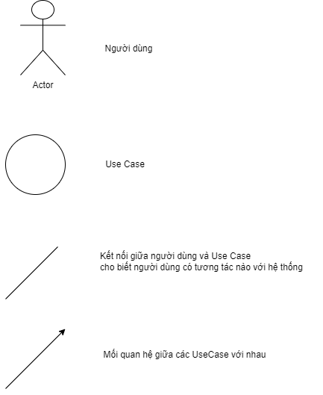

Hình 4: Chú thích sơ đồ Use Case

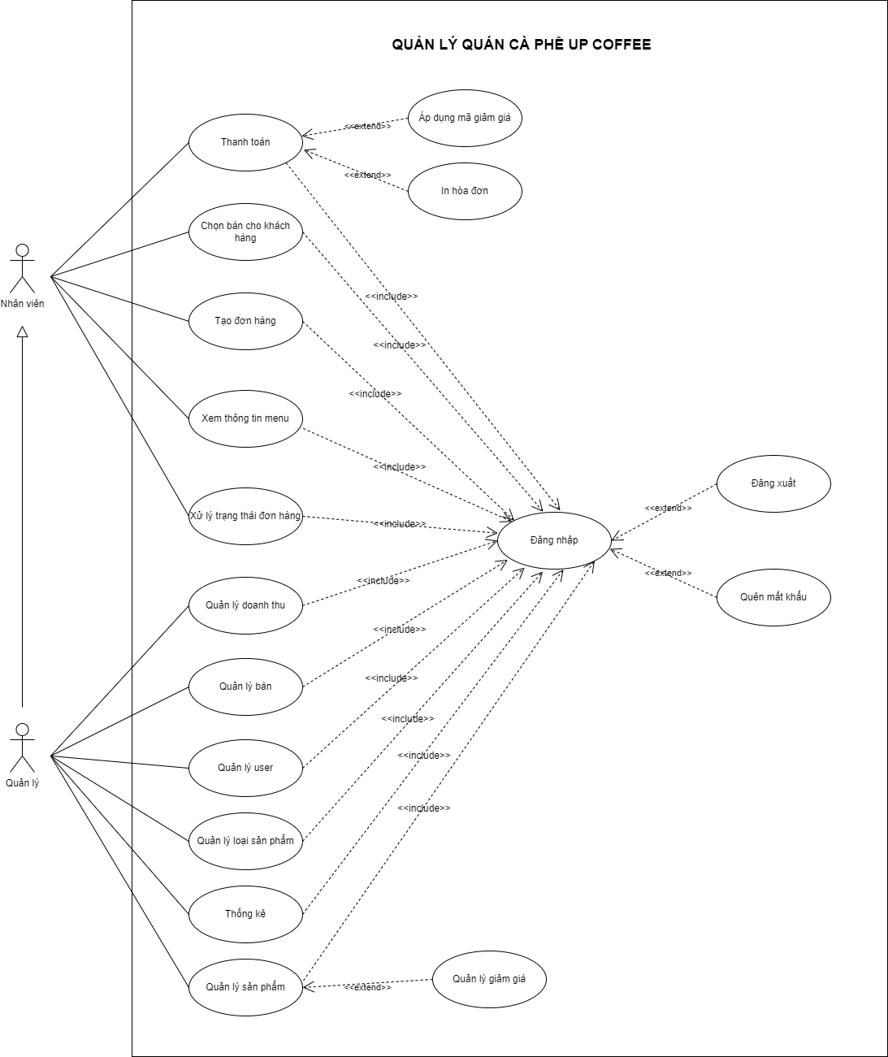**Mô hình Use Case tổng**

Hình 5: Use Case tổng

**Mô hình Use Case Quản Lý**

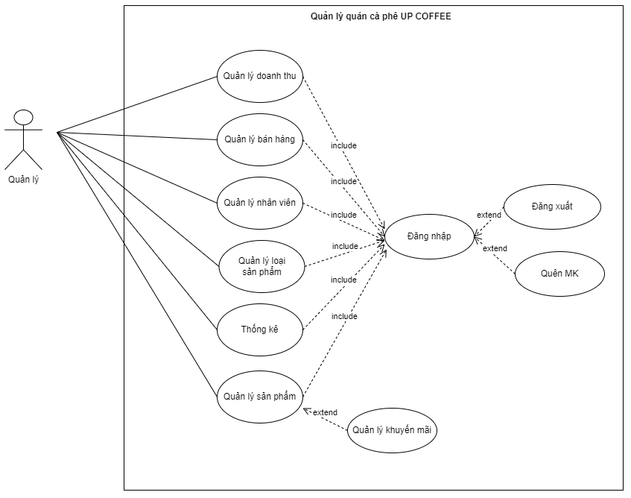

Hình 6: Use Case Quản Lý

**Mô hình Use Case Nhân Viên**

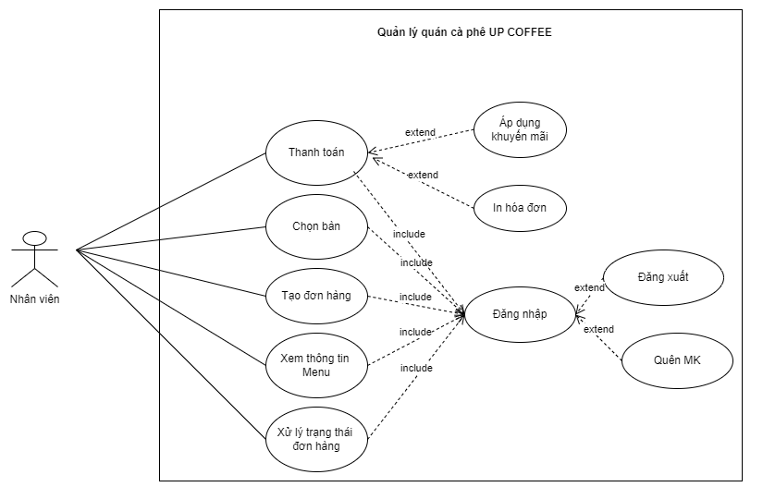

Hình 7: Use Case Nhân Viên

1. **Mô hình activity Diagram**

**Chú thích trong sơ đồ Activity Diagram**

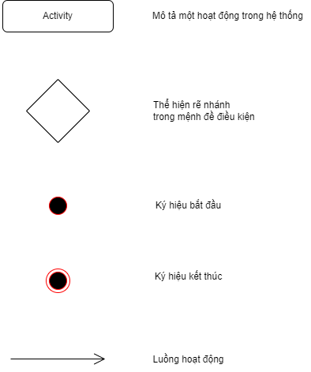

Hình 8.1: Chú thích Activity Diagram

* 1. **Đăng nhập**

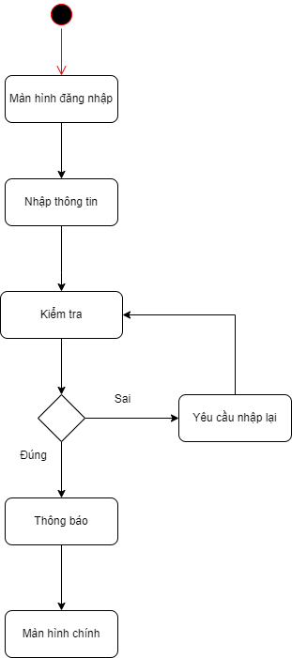

Hình 8.2: Activity Đăng Nhập

* 1. 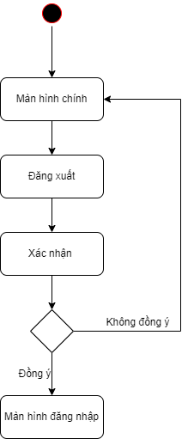**Đăng xuất**

Hình 8.3: Activity đăng xuất

* 1. **Quên mật khẩu**

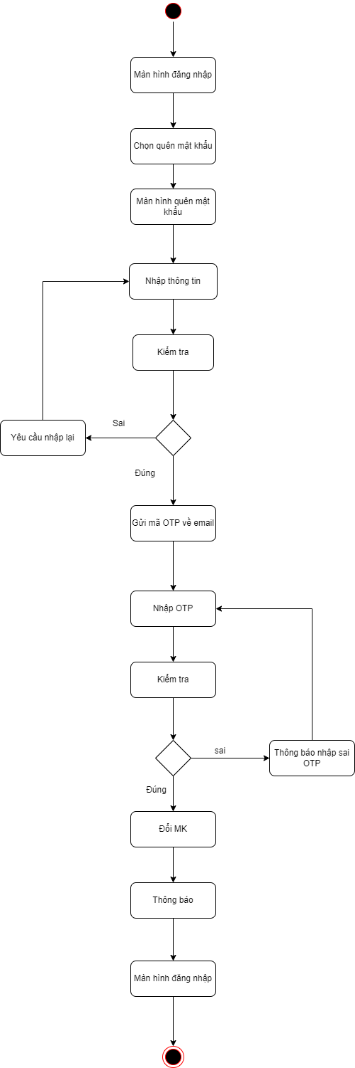

Hình 8.4: Activity quên mật khẩu

* 1. 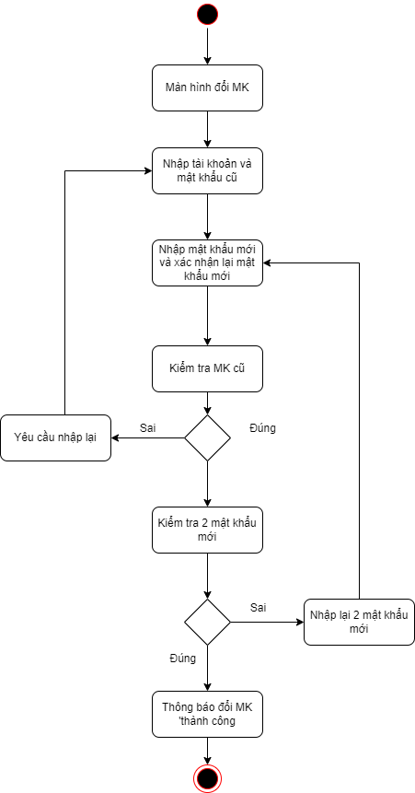**Đổi mật khẩu**

Hình 8.5 : Activity đổi mật khẩu

* 1. **Quản lý nhân viên**

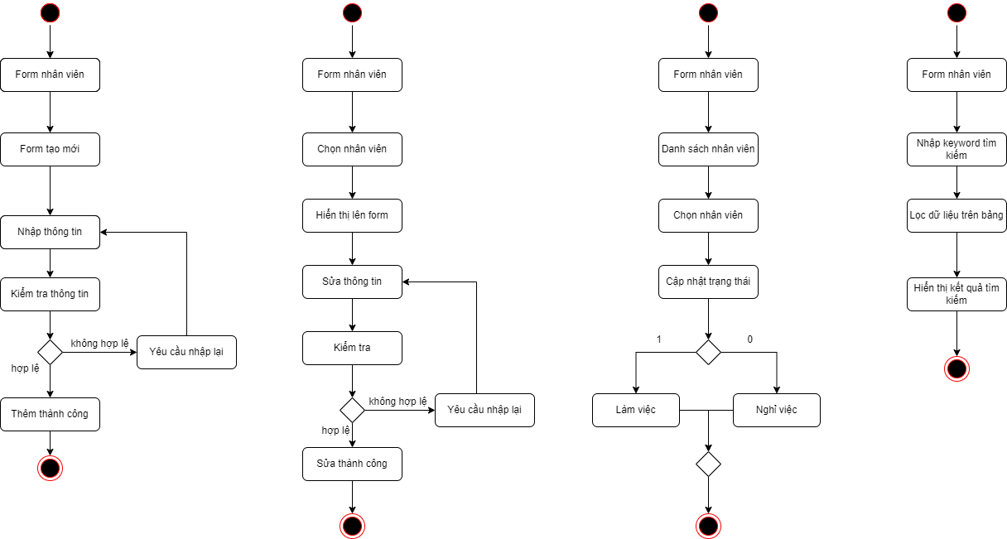

Hình 8.6 : Activity quản lý nhân viên

* 1. **Quản lý bàn**

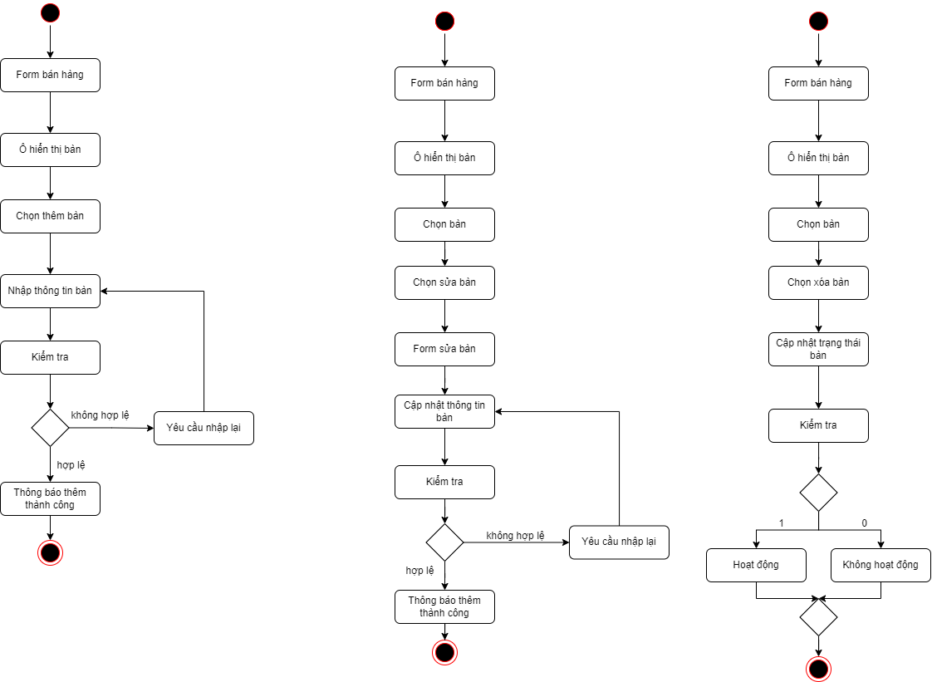

Hình 8.7: Activity quản lý bàn

* 1. **Quản lý bán hàng**

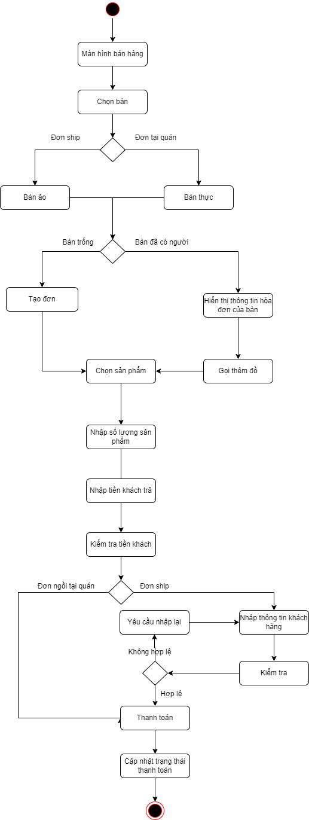

Hình 8.8 : Activity quản lý bán hàng

* 1. **Quản lý sản phẩm**

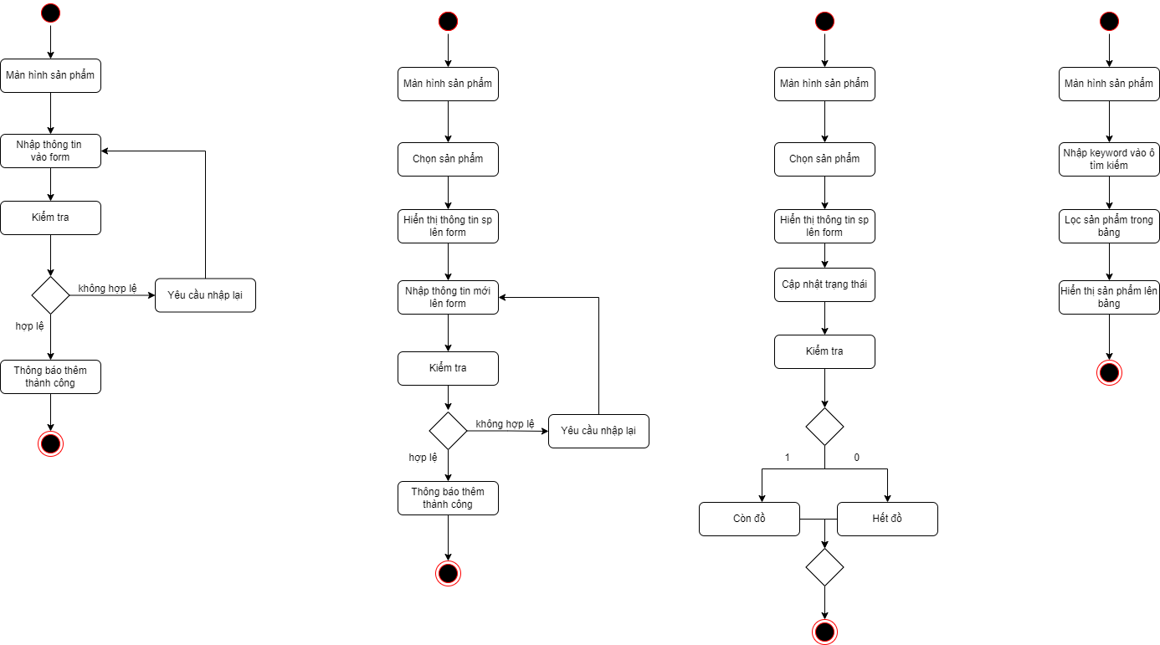

Hình 8.9: Activity quản lý sản phẩm

**2.9 Quản lý hóa đơn**

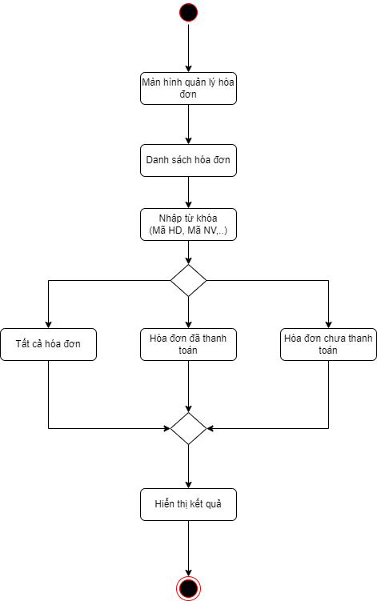

Hình 8.10: Activity quản lý hóa đơn

* 1. **Quản lý khuyến mãi**

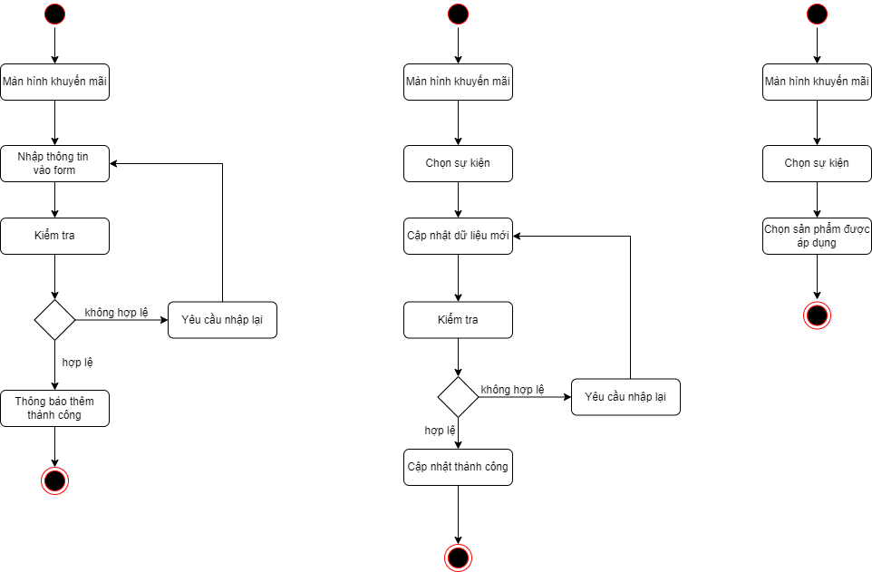

Hình 8.11 : Activity quản lý khuyến mãi

**2.11 Tổng hợp – thống kê**

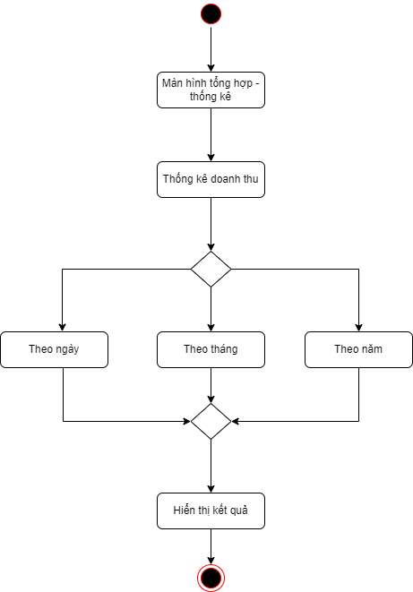

Hình 8.12 : Activity tổng hợp – thống kê

1. 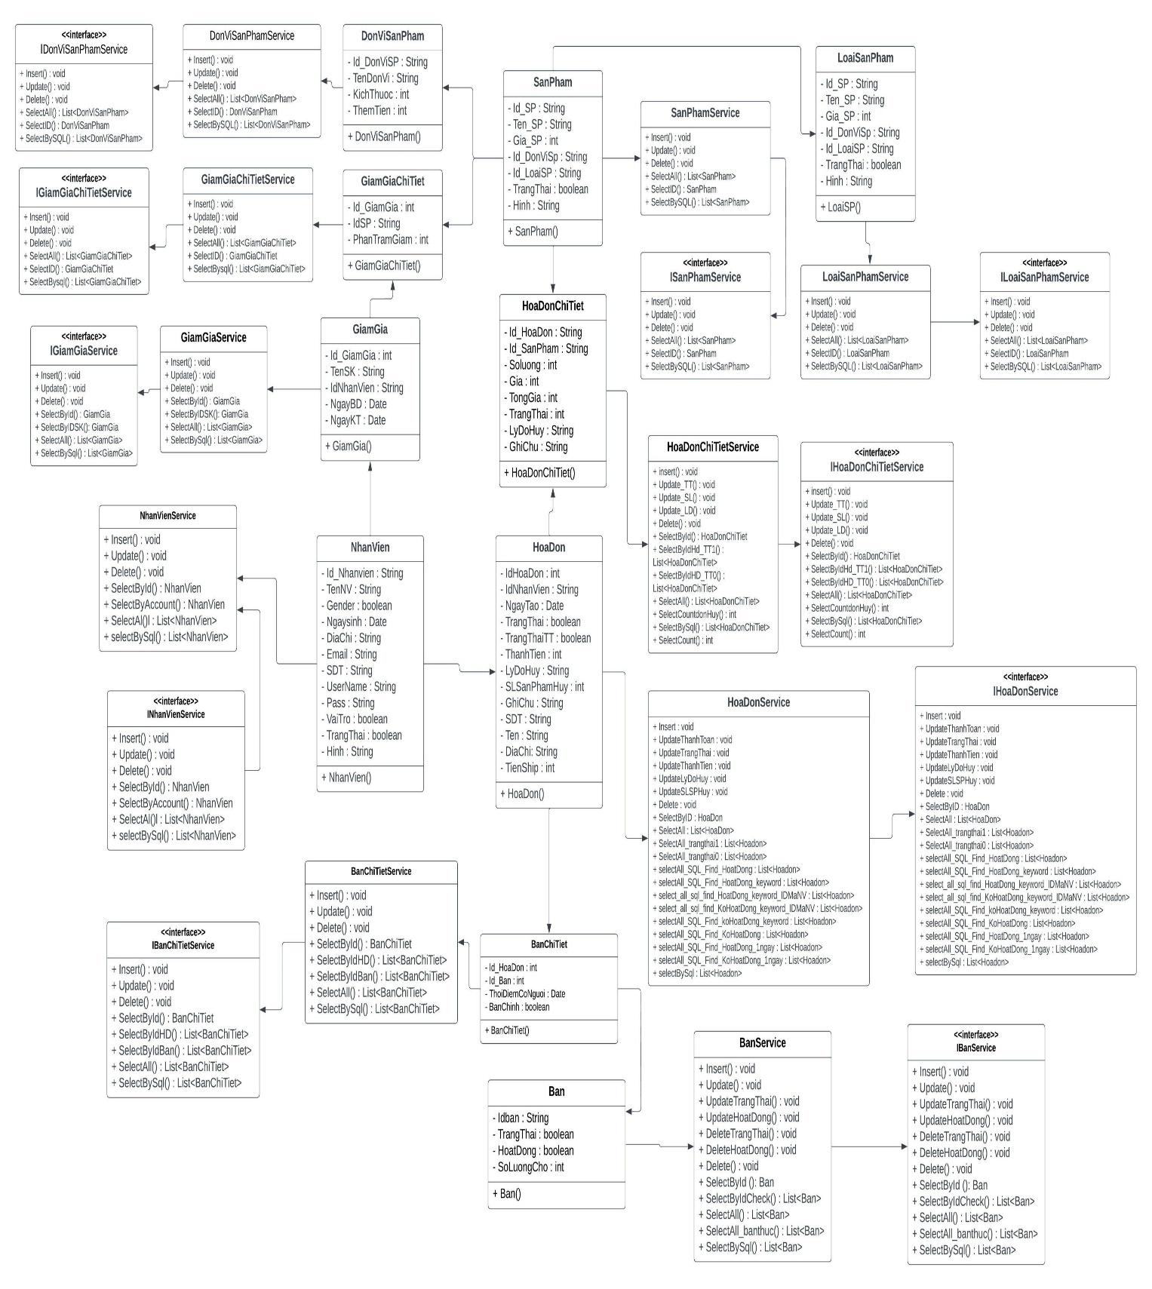**Class Diagram**
2. **Cequence**

**Đăng nhập**

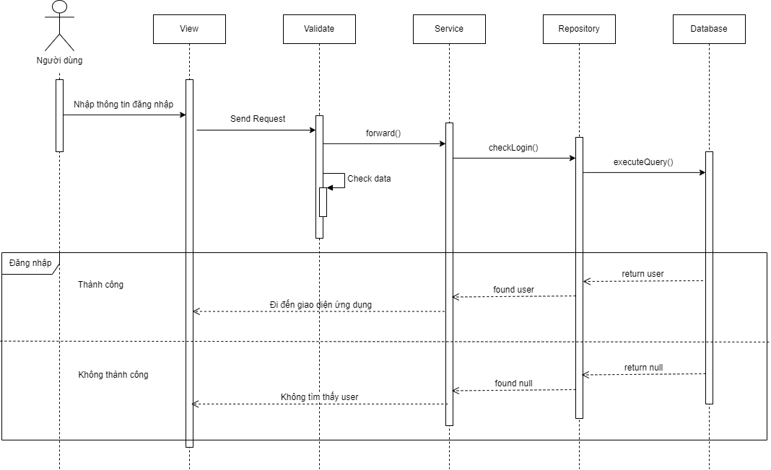

**Đổi mật khẩu**

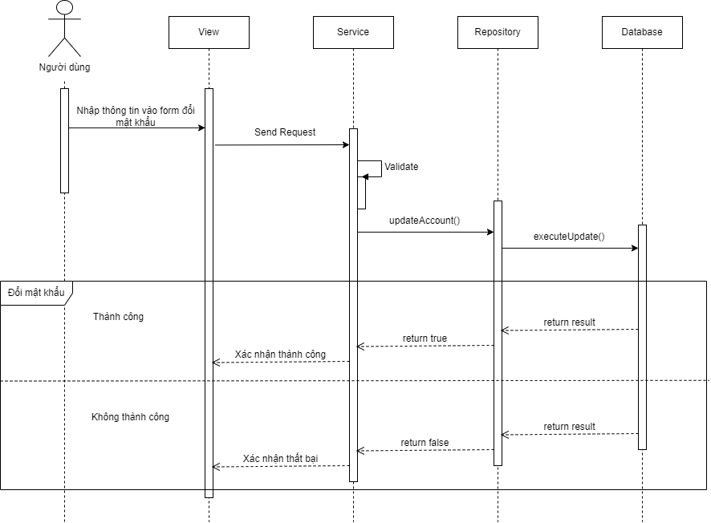

**Quên mật khẩu**

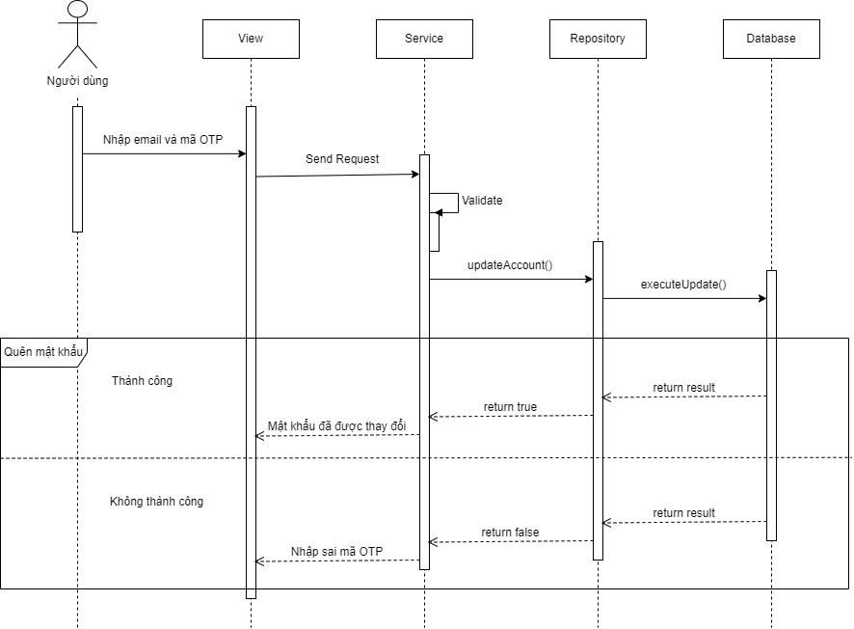

**Thêm nhân viên**

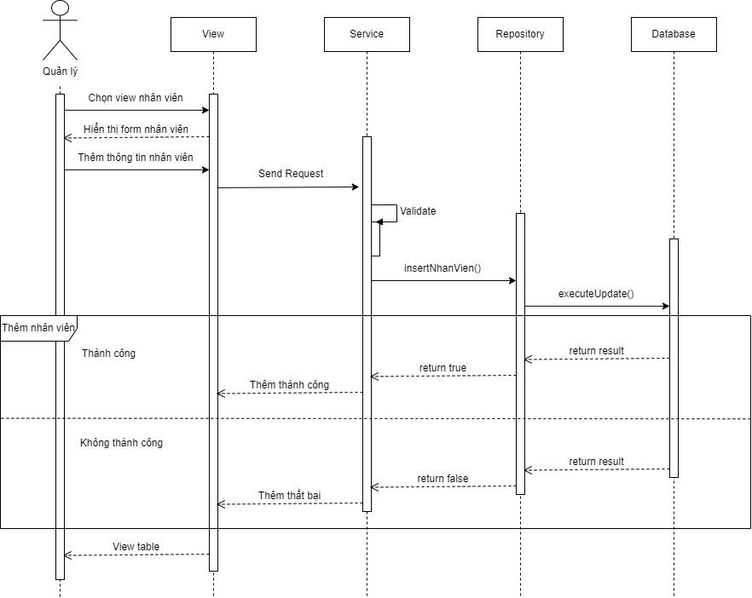

Cequence chi tiết: https://drive.google.com/file/d/1DyrIDnrQTTRQ471uViPRxnhXdKP3ryPs/view?usp=sharing

1. **Thiết kế giao diện**
   1. 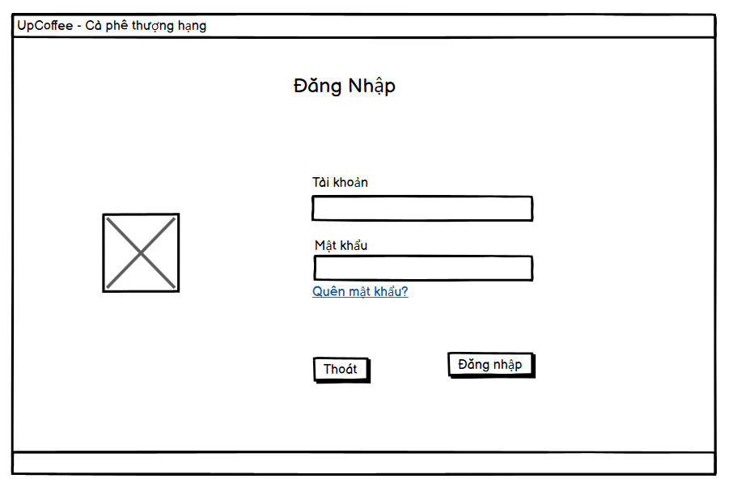**Đăng nhập**
   2. **Quên mật khẩu**

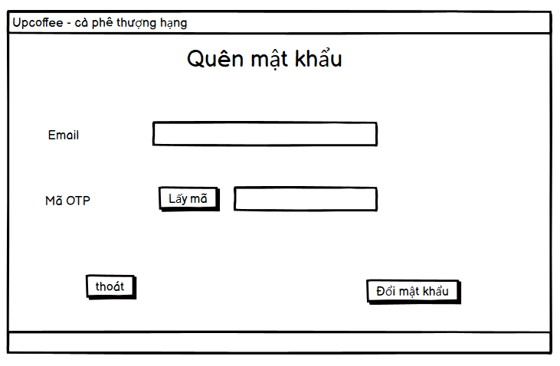

* 1. **Đổi mật khẩu**

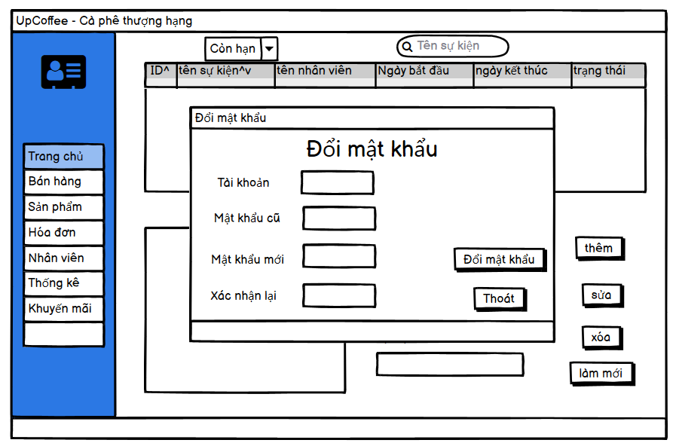

* 1. **Quản lý nhân viên**

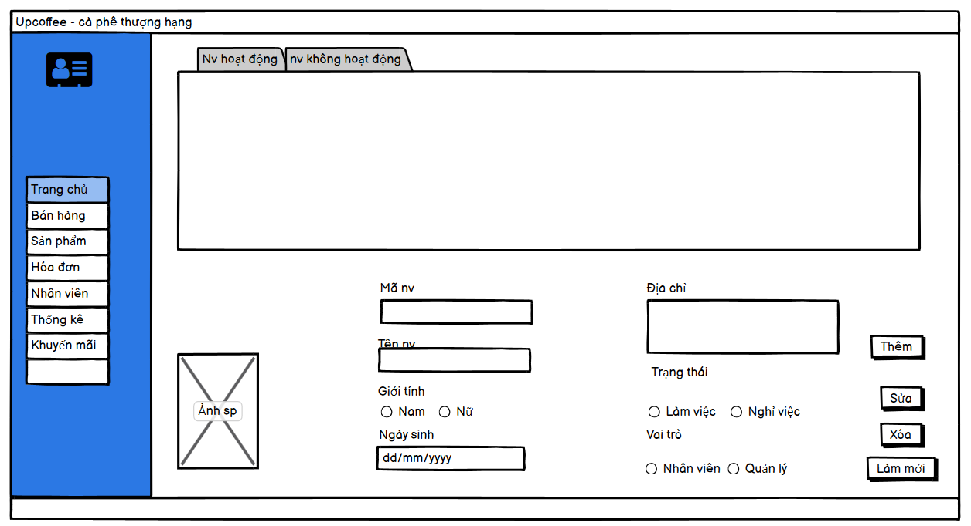

* 1. **Quản lý bàn**

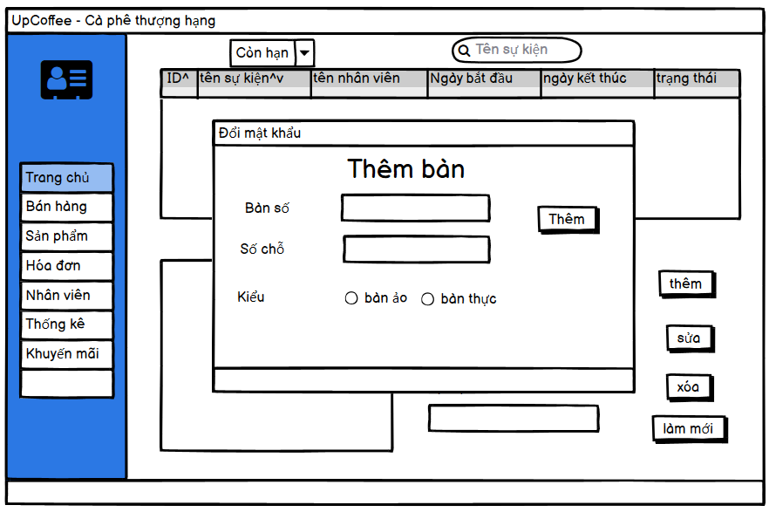

* 1. **Quản lý bán hàng**

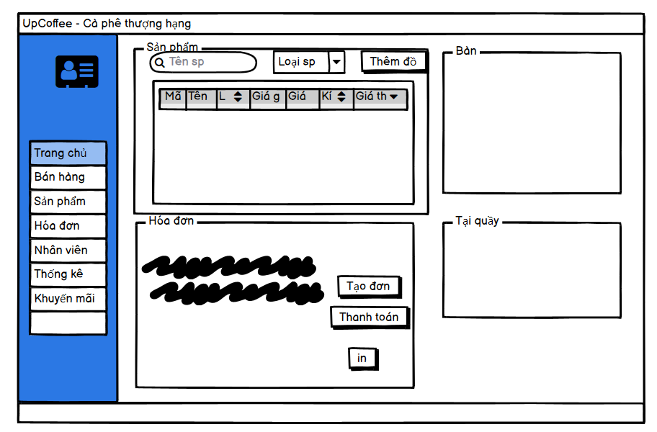

* 1. **Quản lý sản phẩm**

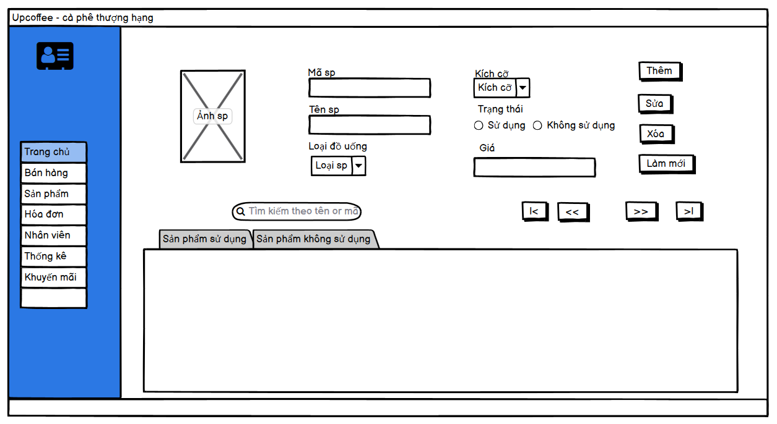

* 1. **Quản lý hóa đơn**

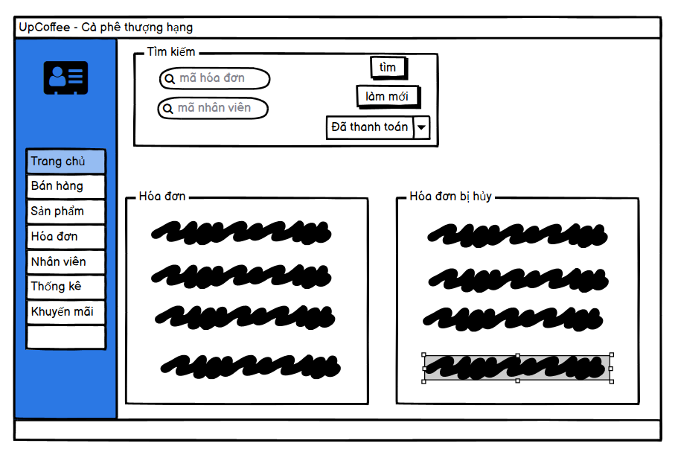

* 1. **Quản lý khuyến mãi**

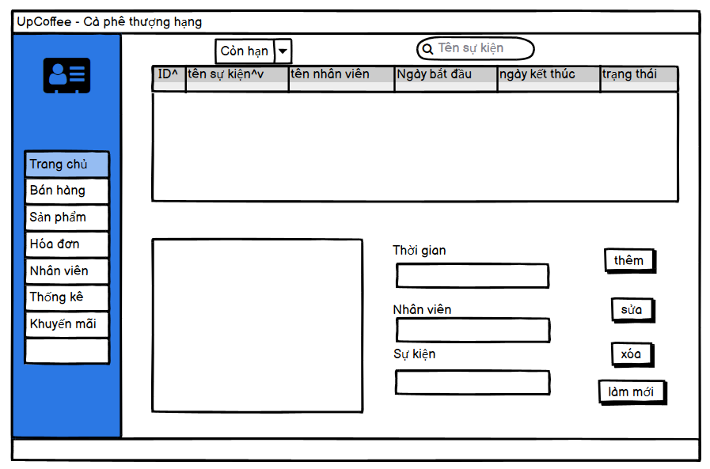

* 1. **Tổng hợp – thống kê**

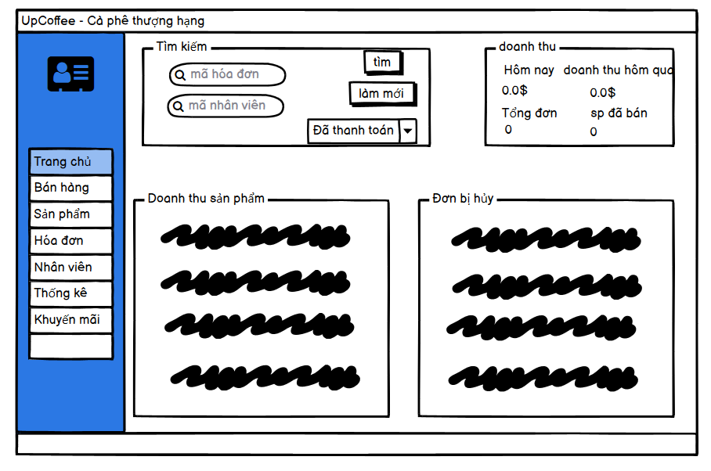

# PHẦN 4: CÁC CHỨC NĂNG

1. **Đăng nhập**

|  |  |  |
| --- | --- | --- |
| **STT** | **Tên Use Case** | **Đăng Nhập** |
| 1 | Tác nhân | Nhân viên, quản lý, chủ quán |
| 2 | Điều kiện | Tài khoản, mật khẩu chính xác |
| 3 | Mục đích | Đăng nhập vào phần mềm |
| 4 | Mô tả chi tiết | Người dùng nhập tài khoản, mật khẩu được cung cấp để đăng nhập vào phần mềm thông qua màn hình đăng nhập |
| 5 | Luồng sự kiện phụ | Thông báo lỗi khi người dùng nhập sai hay lỗi do hệ thống |

1. **Quên mật khẩu**

|  |  |  |
| --- | --- | --- |
| **STT** | **Tên Use Case** | **Quên mật khẩu** |
| 1 | Tác nhân | Nhân viên, quản lý, chủ quán |
| 2 | Điều kiện | Email đăng ký |
| 3 | Mục đích | Đổi mới mật khẩu khi người dùng không nhớ mật khẩu cũ. |
| 4 | Mô tả chi tiết | Người dùng nhập tên tài khoản, email.Nếu hệ thống kiếm tra tồn tại thông tin tài khoản của người dùng sẽ tiến hành gửi mã xác thực về email mà người dùng đã đăng kí.Người dùng nhập mã xác nhận sau đó sẽ chuyển đến form reset mật khẩu |
| 5 | Luồng sự kiện phụ | Thông báo lỗi khi người dùng nhập sai email hay lỗi do hệ thống |

1. **Đổi mật khẩu**

|  |  |  |
| --- | --- | --- |
| **STT** | **Tên Use Case** | **Đổi mật khẩu** |
| 1 | Tác nhân | Nhân viên, quản lý, chủ quán |
| 2 | Điều kiện | Tài khoản, mật khẩu cũ |
| 3 | Mục đích | Đổi mới mật khẩu khi người dùng muốn đổi mật khẩu |
| 4 | Mô tả chi tiết | Người dùng đăng nhập vào hệ thống, chọn chức năng đổi mật khẩu. Người dùng sau đó nhập đầy đủ các thông tin yêu cầu, hệ thống sẽ tiến thành đổi mật khẩu. Kết thúc quá trình, người dùng có thể sử dụng mật khẩu mới để đăng nhập vào hệ thống |
| 5 | Luồng sự kiện phụ | Thông báo lỗi khi người dùng nhập sai email hay lỗi do hệ thống |

1. **Quản ký nhân viên**

|  |  |  |
| --- | --- | --- |
| **STT** | **Tên Use Case** | **Thêm nhân viên** |
| 1 | Tác nhân | Quản lý, chủ quán |
| 2 | Điều kiện | Đăng nhập vào hệ thống |
| 3 | Mục đích | Thêm nhân viên vào hệ thống |
| 4 | Mô tả chi tiết | Chủ quán, quản lý đăng nhập vào hệ thống, thêm thành viên. Các trường cần được thông báo như để trống, các mã hay id trùng, sai kiểu dữ liệu nhập vào,... Nếu như thành công sẽ có thông báo là thêm thành công. |
| 5 | Luồng sự kiện phụ | Thông báo lỗi khi người dùng nhập sai hay lỗi do hệ thống |

|  |  |  |
| --- | --- | --- |
| **STT** | **Tên Use Case** | **Cập nhật nhân viên** |
| 1 | Tác nhân | Quản lý, chủ quán |
| 2 | Điều kiện | Đăng nhập vào hệ thống |
| 3 | Mục đích | Cập nhật thông tin nhân viên |
| 4 | Mô tả chi tiết | Trưởng cửa hàng đăng nhập vào hệ thống, cập nhật thành viên. Các trường cần được thông báo như để trống, các mã hay id trùng, sai kiểu dữ liệu nhập vào,... Nếu như thành công sẽ có thông báo là cập nhật thành công. |
| 5 | Luồng sự kiện phụ | Thông báo lỗi khi người dùng nhập sai hay lỗi do hệ thống |

|  |  |  |
| --- | --- | --- |
| **STT** | **Tên Use Case** | **Cập nhật trạng thái nhân viên** |
| 1 | Tác nhân | Quản lý, chủ quán |
| 2 | Điều kiện | Đăng nhập vào hệ thống |
| 3 | Mục đích | Cập nhật thông tin nhân viên |
| 4 | Mô tả chi tiết | Trưởng cửa hàng đăng nhập vào hệ thống, cập nhật trạng thái làm việc của thành viên. Các trường cần được thông báo như để trống, các mã hay id trùng, sai kiểu dữ liệu nhập vào,... Nếu như thành công sẽ có thông báo là cập nhật thành công. |
| 5 | Luồng sự kiện phụ | Thông báo lỗi khi người dùng nhập sai hay lỗi do hệ thống |

1. **Quản lý bán hàng**

|  |  |  |
| --- | --- | --- |
| **STT** | **Tên Use Case** | **Bán hàng** |
| 1 | Tác nhân | Quản lý, chủ quán, nhân viên |
| 2 | Điều kiện | Đăng nhập vào hệ thống |
| 3 | Mục đích | Bán hàng |
| 4 | Mô tả chi tiết | Chủ quán, quản lý hoặc nhân viên đăng nhập vào hệ thống. Khi có khách tới sẽ thực hiện thao tác chọn bàn cho khách, tạo đơn, chọn sản phẩm và số lượng sản phẩm theo nhu cầu của khách hàng… Từ đó tính toán được số tiền mà khách hàng cần thanh toán, và số tiền thừa mà cần trả khách khi khách thanh toán. Khi khách thanh toán thì thông tin đơn hàng sẽ được lưu vào trong hóa đơn, khách hàng có thể yêu cầu in hóa đơn. Hóa đơn chi tiết nhân viên có thể xem lại ở chức năng quản lý hóa đơn |
| 5 | Luồng sự kiện phụ | Thông báo lỗi khi người dùng nhập sai hay lỗi do hệ thống |

1. **Quản lý sản phẩm**

|  |  |  |
| --- | --- | --- |
| **STT** | **Tên Use Case** | **Thêm sản phẩm** |
| 1 | Tác nhân | Quản lý, chủ quán |
| 2 | Điều kiện | Đăng nhập vào hệ thống |
| 3 | Mục đích | Thêm sản phẩm mới vào menu trong hệ thống |
| 4 | Mô tả chi tiết | Chủ quán, quản lý đăng nhập vào hệ thống, nhập các thông tin của sản phẩm mới. Các trường nhập liệu cần được kiểm tra: dữ liệu trống, id sản phẩm trùng, … Nếu thành công sẽ có thông báo thêm sản phẩm mới thành công. |
| 5 | Luồng sự kiện phụ | Thông báo lỗi khi người dùng nhập sai hay lỗi do hệ thống |

|  |  |  |
| --- | --- | --- |
| **STT** | **Tên Use Case** | **Cập nhật sản phẩm** |
| 1 | Tác nhân | Quản lý, chủ quán, nhân viên |
| 2 | Điều kiện | Đăng nhập vào hệ thống |
| 3 | Mục đích | Cập nhật thông tin sản phẩm trong menu |
| 4 | Mô tả chi tiết | Chủ quán, quản lý, nhân đăng nhập vào hệ thống, nhập các thông tin của sản phẩm cần cập nhật. Các trường nhập liệu cần được kiểm tra: dữ liệu trống, id sản phẩm trùng, … Nếu thành công sẽ có thông báo thêm sản phẩm mới thành công.  Riêng nhân viên chỉ được cập nhật kích thước của sản phẩm. |
| 5 | Luồng sự kiện phụ | Thông báo lỗi khi người dùng nhập sai hay lỗi do hệ thống |

|  |  |  |
| --- | --- | --- |
| **STT** | **Tên Use Case** | **Cập nhật trạng thái sản phẩm** |
| 1 | Tác nhân | Quản lý, chủ quán, nhân viên |
| 2 | Điều kiện | Đăng nhập vào hệ thống |
| 3 | Mục đích | Cập nhật thông tin trạng thái sản phẩm trong menu |
| 4 | Mô tả chi tiết | Chủ quán, quản lý, nhân đăng nhập vào hệ thống, nhập các thông tin của sản phẩm cần cập nhật. Các trường nhập liệu cần được kiểm tra: dữ liệu trống, id sản phẩm trùng, … Nếu thành công sẽ có thông báo thêm sản phẩm mới thành công.  Riêng nhân viên chỉ được cập nhật kích thước của sản phẩm. |
| 5 | Luồng sự kiện phụ | Thông báo lỗi khi người dùng nhập sai hay lỗi do hệ thống |

1. **Quản lý khuyến mãi**

|  |  |  |
| --- | --- | --- |
| **STT** | **Tên Use Case** | **Thêm khuyến mãi** |
| 1 | Tác nhân | Quản lý, chủ quán |
| 2 | Điều kiện | Đăng nhập vào hệ thống |
| 3 | Mục đích | Thêm khuyến mãi |
| 4 | Mô tả chi tiết | Chủ quán, quản lý, nhân đăng nhập vào hệ thống, nhập các thông tin của sản phẩm cần cập nhật. Các trường nhập liệu cần được kiểm tra: dữ liệu trống, mã khuyến mãi trùng, … Nếu thành công sẽ có thông báo thêm khuyễn mãi mới thành công. |
| 5 | Luồng sự kiện phụ | Thông báo lỗi khi người dùng nhập sai hay lỗi do hệ thống |

|  |  |  |
| --- | --- | --- |
| **STT** | **Tên Use Case** | **Cập nhật khuyến mãi** |
| 1 | Tác nhân | Quản lý, chủ quán |
| 2 | Điều kiện | Đăng nhập vào hệ thống |
| 3 | Mục đích | Cập nhật khuyến mãi |
| 4 | Mô tả chi tiết | Chủ quán, quản lý, nhân đăng nhập vào hệ thống, nhập các thông tin của sản phẩm cần cập nhật. Các trường nhập liệu cần được kiểm tra: dữ liệu trống, mã khuyến mãi trùng, … Nếu thành công sẽ có thông báo cập nhật khuyến mãi thành công. |
| 5 | Luồng sự kiện phụ | Thông báo lỗi khi người dùng nhập sai hay lỗi do hệ thống |

|  |  |  |
| --- | --- | --- |
| **STT** | **Tên Use Case** | **Gia hạn khuyến mãi** |
| 1 | Tác nhân | Quản lý, chủ quán |
| 2 | Điều kiện | Đăng nhập vào hệ thống |
| 3 | Mục đích | Cập nhật khuyến mãi |
| 4 | Mô tả chi tiết | Chủ quán, quản lý, nhân đăng nhập vào hệ thống, gia hạn thời gian áp dụng khuyến mãi. Các trường nhập liệu cần được kiểm tra: dữ liệu trống, mã khuyến mãi trùng, … Nếu thành công sẽ có thông báo gia hạn khuyến mãi thành công. |
| 5 | Luồng sự kiện phụ | Thông báo lỗi khi người dùng nhập sai hay lỗi do hệ thống |

|  |  |  |
| --- | --- | --- |
| **STT** | **Tên Use Case** | **Cập nhật trạng thái khuyến mãi** |
| 1 | Tác nhân | Quản lý, chủ quán |
| 2 | Điều kiện | Đăng nhập vào hệ thống |
| 3 | Mục đích | Cập nhật trạng thái khuyến mãi |
| 4 | Mô tả chi tiết | Chủ quán, quản lý, nhân đăng nhập vào hệ thống, gia hạn thời gian áp dụng khuyến mãi. Các trường nhập liệu cần được kiểm tra: dữ liệu trống, mã khuyến mãi trùng, … Nếu thành công sẽ có thông báo cập nhật trạng thái khuyến mãi thành công. |
| 5 | Luồng sự kiện phụ | Thông báo lỗi khi người dùng nhập sai hay lỗi do hệ thống |

1. **Quản lý hóa đơn**

|  |  |  |
| --- | --- | --- |
| **STT** | **Tên Use Case** | **Quản lý hóa đơn** |
| 1 | Tác nhân | Quản lý, chủ quán, nhân viên |
| 2 | Điều kiện | Đăng nhập vào hệ thống |
| 3 | Mục đích | Xem thông tin hóa đơn |
| 4 | Mô tả chi tiết | Chủ quán, quản lý và nhân viên đăng nhập vào hệ thống. Khi sử dụng chức năng này, danh sách hóa đơn sẽ hiện ra và được sắp xếp theo trạng thái thanh toán. Từ đó chủ quán, quản lý hoặc nhân viên có thể biết được thông tin hóa đơn theo từng ngày, tháng, năm. Và lấy đó làm căn cứ để kiểm kê doanh thu từng ngày. |
| 5 | Luồng sự kiện phụ | Thông báo lỗi khi người dùng nhập sai hay lỗi do hệ thống |

1. **Tổng hợp – thống kê**

|  |  |  |
| --- | --- | --- |
| **STT** | **Tên Use Case** | **Tổng hợp – thống kê** |
| 1 | Tác nhân | Quản lý, chủ quán, nhân viên |
| 2 | Điều kiện | Đăng nhập vào phần mềm |
| 3 | Mục đích | Xem thống kê |
| 4 | Mô tả chi tiết | Người dùng đăng nhập vào hệ thống, chọn chức năng tổng hợp thống kê và xem thông tin đã được thống kê. Sẽ hiển thị các số liệu như doanh thu, số sản phẩm, số lượng người mua theo từng tuần, tháng, năm. |
| 5 | Luồng sự kiện phụ | Thông báo lỗi khi người dùng nhập sai hay lỗi do hệ thống |

# PHẦN 5: CÁC PHI CHỨC NĂNG

1. **Yêu cầu về tính sẵn sàng**

Nhân viên có thể truy cập vào phần mềm trong thời gian làm việc ngoại trừ các thời gian bảo trì nâng cấp hệ thống sẽ được thông báo trước.

1. **Yêu cầu về bảo mật**

Khi nhân viên không nhớ mật khẩu để đăng nhập vào hệ thống, nhân viên có thể lấy lại mật khẩu từ email đăng ký với ban quản lý quán. Một mã OTP sẽ được gửi tới email của nhân viên, nhân viên làm theo hướng dẫn của phần mềm sẽ đổi được mật khẩu.

1. **Yêu cầu về an toàn**

Với giao diện thân thiện, dễ sử dụng. Nhân viên có thể truy cập vào phần mềm một cách dễ dàng thông qua Tài Khoản và Mật Khẩu đăng nhập. Nhân viên có thể sử dụng các chức năng có trong phần mềm và quan trọng nhất là chức năng bán hàng.

1. **Các đặc điểm chất lượng phần mềm**

Xác suất phần mềm gặp lỗi khi đăng nhập là rất thấp.

Nhân viên truy cập vào phần mềm với tốc độ tải dưới 5s.

Chức năng quản lý bán hàng do có nhiều dữ liệu, một phần do nhóm chưa tối ưu được tốt, nên tốc độ phản hồi khá chậm 5 – 7s.

1. **Các quy tắc nghiệp vụ**

Đây là thành phần chính của các chức năng trong hệ thống. Nó sẽ quy định các điều kiện hiển thị, hoạt động cũng như cách thức hoạt động của một chức năng nói chung và của cả phần mềm nói riêng. Mặt khác, nó cũng dùng để khẳng định cấu trúc hoạt động của nghiệp vụ hoặc để điều khiển đến hoạt động nghiệp vụ.

# PHẦN 6: KIỂM THỬ

Link báo cáo kiểm thử: <https://docs.google.com/spreadsheets/d/1If8_VlJUWB56oxkC5krFOnGGN57oneL9/edit?usp=sharing&ouid=118150763240559012162&rtpof=true&sd=true>

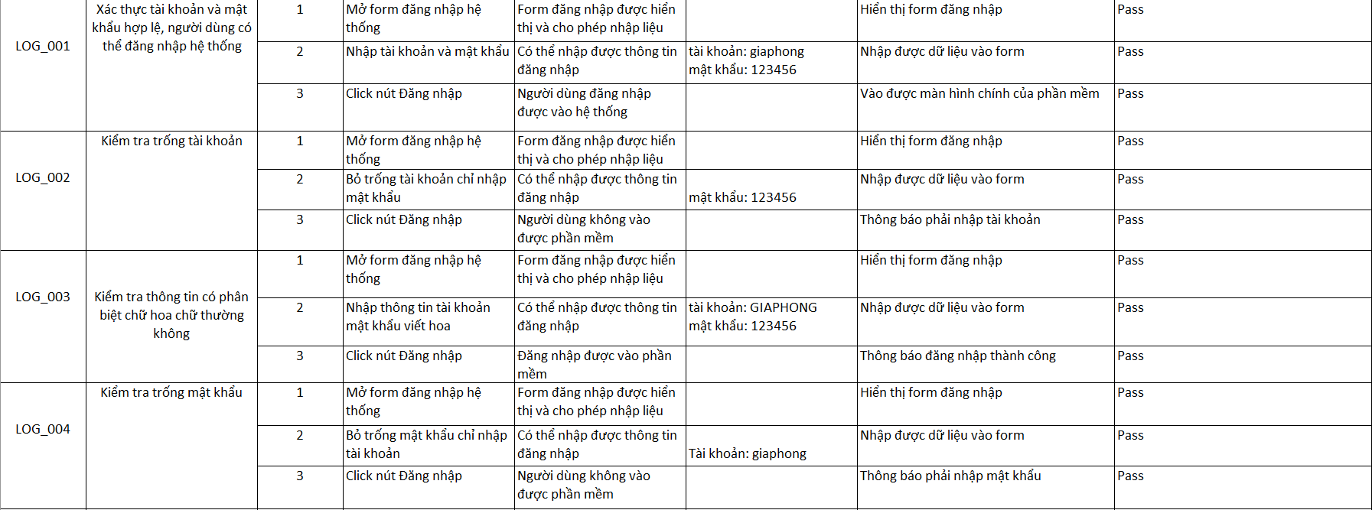Dưới đây là một số hình ảnh về kết quả kiểm thử:

Kiểm thử chức năng đăng nhập

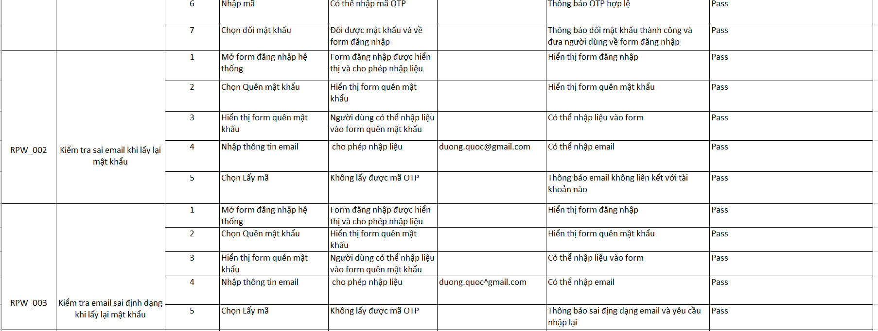

Kiểm thử chức năng Quên mật khẩu

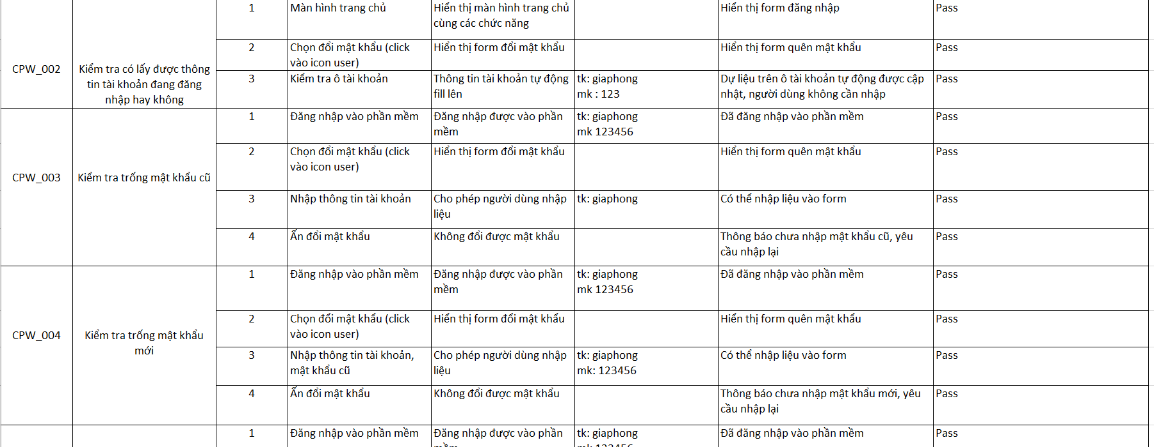

Kiểm thử chức năng đổi mật khẩu

# PHẦN 7: DEMO GIAO DIỆN PHẦN MỀM

1. **Đăng nhập**

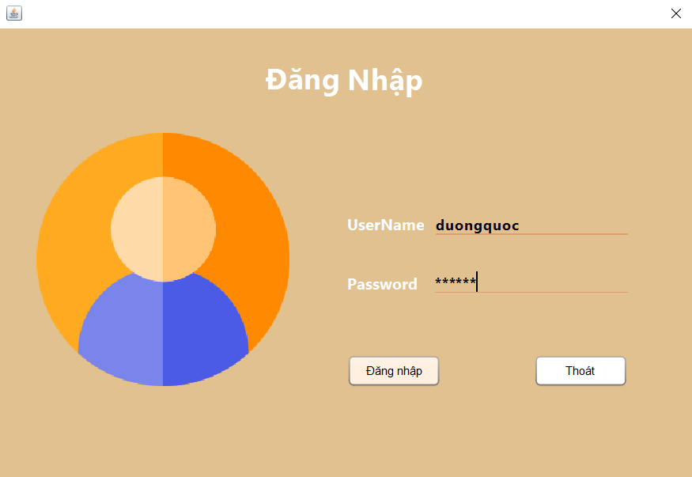

1. **Quên mật khẩu**

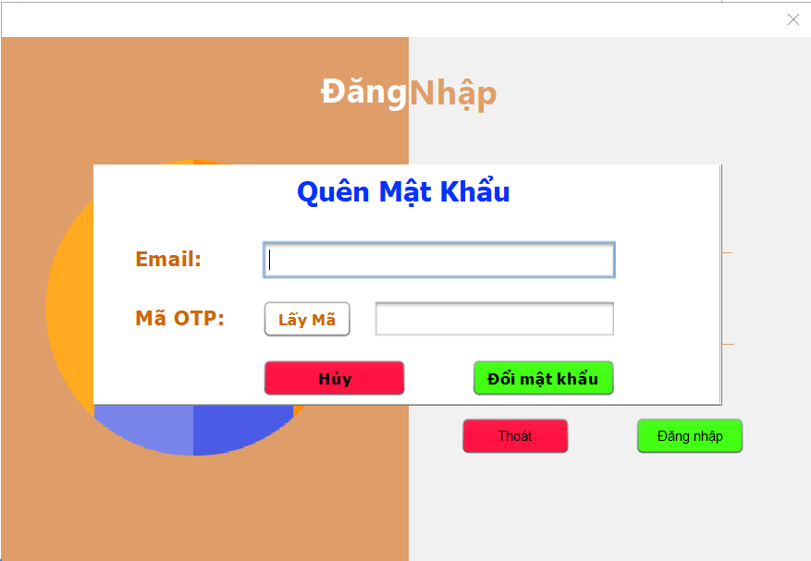

1. **Đổi mật khẩu**

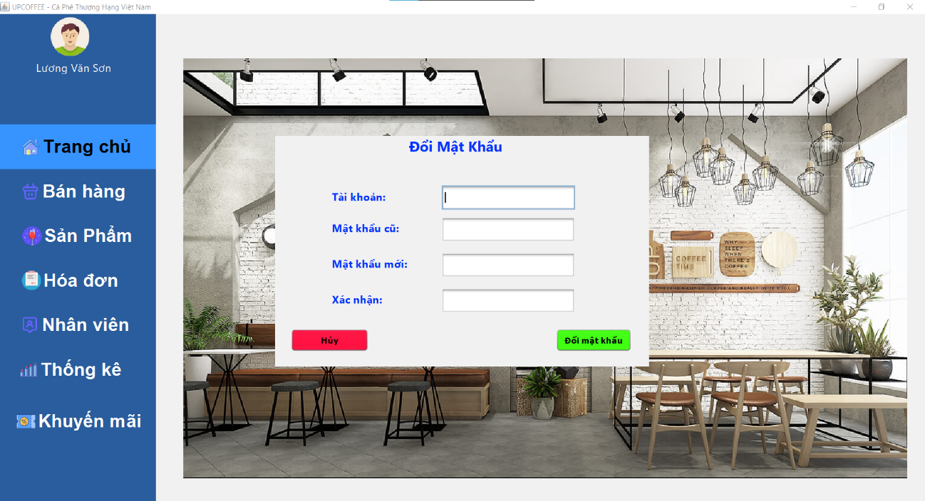

1. **Quản lý bán hàng**

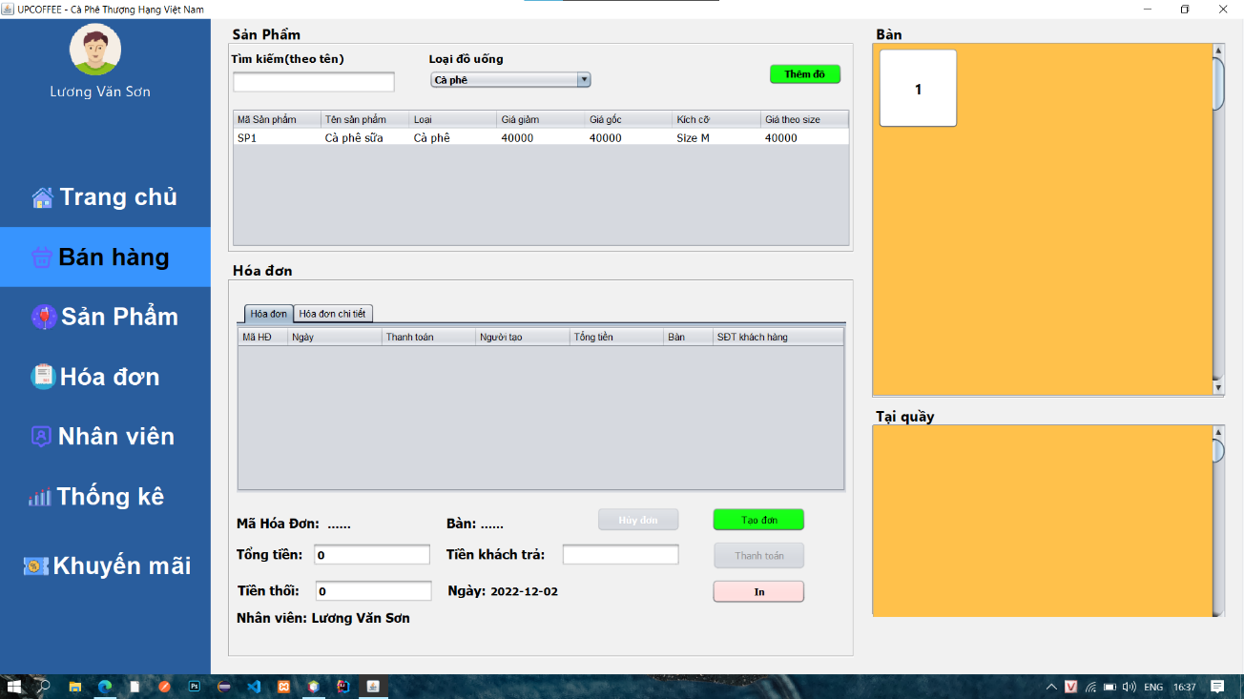

1. **Quản lý nhân viên**

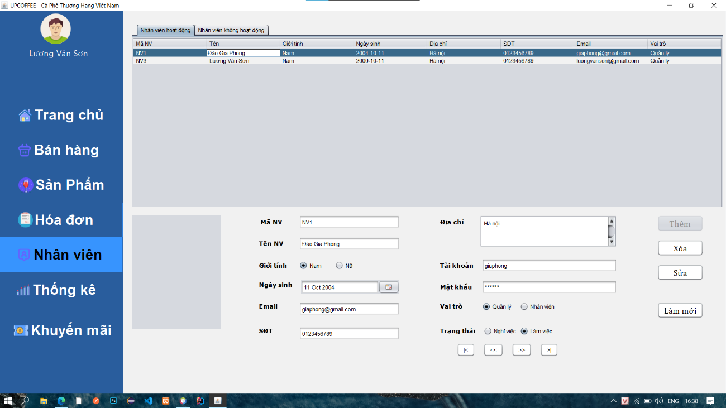

1. **Quản lý sản phẩm**

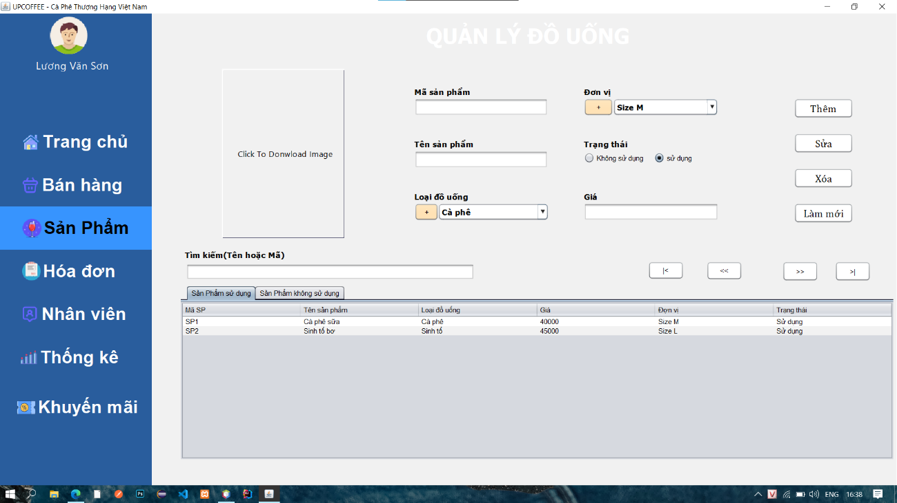

1. **Quản lý khuyến mãi**

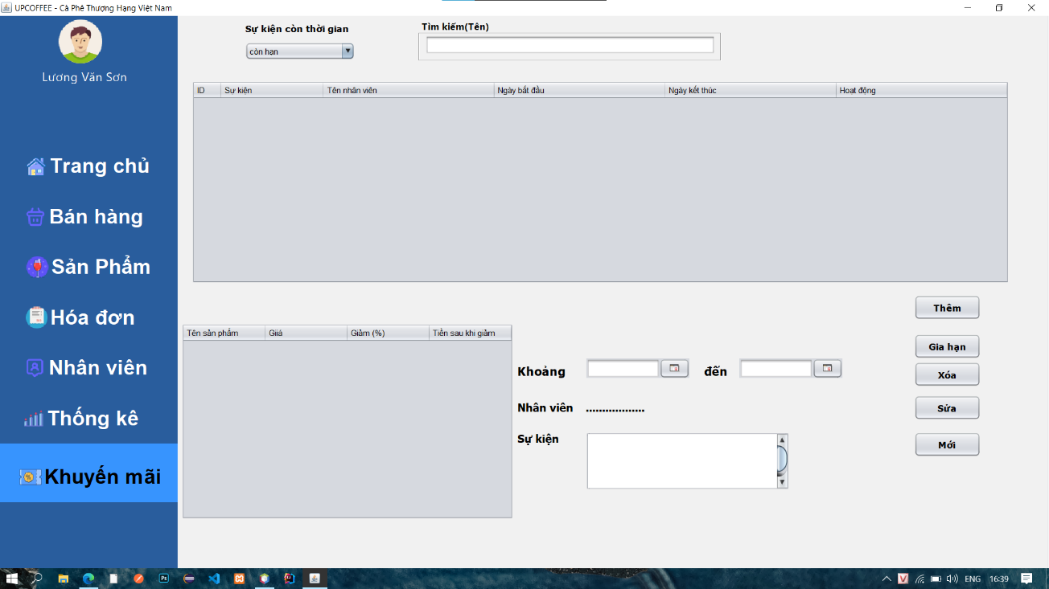

# PHẦN 8 : TỔNG KẾT

1. **Thời gian phát triển dự án**

Bắt đầu từ ngày **01/11/2022** và kết thúc vào ngày **07/12/2022**

1. **Mức độ hoàn thành dự án**

Hoàn thành 85% kế hoạch đề ra. Còn một số chức năng vẫn chưa triển khai được mà mới chỉ dừng lại ở việc lên ý tưởng như: gộp bàn, tách bàn, gộp đơn, tách đơn, ... Bên cạnh đó, khi đưa vào hoạt động phần mềm có những sự cố về hiệu năng như khi click vào bán hàng thời gian chờ phần mềm phản hồi lâu, khoảng 5 – 7s.

1. **Những khó khăn rủi ro gặp phải và các giải quyết**

|  |  |
| --- | --- |
| **Khó khăn** | **Cách giải quyết** |
| Các thành viên nhóm đều chưa quen biết nhau. | Nhóm trưởng chủ động tạo ra một số buổi họp mặt, nói chuyện để các thành viên làm quen với nhau. |
| Trong quá trình hoạt động các thành viên đều có những lúc bị phân tâm khi làm việc, dẫn đến việc không đạt hiệu quả như mong muốn | Họp qua google meet, nhằm góp ý, đánh giá quá trình hoạt động, cũng như kiểm điểm lại bản thân khi không tập trung hoạt động |
| Các thành viên còn ngại đưa ra những ý kiến cá nhân để hoàn thiện dự án. | Nhóm trưởng động viên, khuyến khích mọi người chủ động đưa ra quan điểm cá nhân của mình. |
| Việc quản lý code thông qua github còn gặp nhiều khó khăn do có những thành viên chưa làm quen với github | Chủ động tìm kiếm tài liệu hướng dẫn cách quản lý source code trên github |

1. **Những bài học rút ra sau khi làm dự án**

Sau dự án này, chúng em đã rút ra được một số bài học sau:

* Ngay từ đầu làm dự án, cần soạn thảo ra một bảng quy tắc hoạt động nhóm để nâng cao tinh thần và trách nhiệm của mỗi thành viên.

* Cần có một quy trình thực hiện dự án đồng bộ, nhất quán hơn để các công viêc được giao được quản lý chặt chẽ hơn tránh tình trạng chậm tiến độ.

* Các thành viên trong nhóm cần đưa ra ý kiến cá nhân nhiều hơn để có được ý tưởng khách quan nhất trong quá trình thực hiện dự án.

* Tầm quan trọng của việc quản lý source code của từng thành viên thông qua github. Nâng cao kỹ năng quản lý source code thông qua github.

1. **Kế hoạch phát triển trong tương lai**

Trong tương lai, nhóm chúng em sẽ dự định phát triển và hoàn thiện thêm các chức năng sau:

**\* Nghiệp vụ bán online:** Khách hàng có thể đặt hàng bằng điện thoại thông qua các đối tác bán hàng như: NowFood, Baemin, Fooddy, ...

**\* Chức năng gộp bàn:** khi chọn bàn xong, nếu khách hàng đi nhóm đông thì có thể sử dụng chức năng gộp bàn để ghép 2 hay 3 bàn vào một hóa đơn.

**\* Chức năng tách bàn:** khi khách hàng muốn tách bàn đang ngồi ra thành 2 bàn riêng, thì chức năng này giúp việc đó trở lên dễ dàng hơn. Đồng thời hóa đơn của bàn đó cũng được tách ra làm 2 hóa đơn riêng.

**\* Chức năng gộp đơn:** gộp hai hay nhiều đơn thành một, giúp việc thanh toán trở lên nhanh hơn.

**\* Chức năng tách đơn:** tách đơn từ một đơn chính, thành 2 đơn. Khách hàng thanh toán theo từng đơn đã được tách